PROYECTO DE ACUERDO No. 094 DE 2014

EXPOSICIÓN DE MOTIVOS

POR EL CUAL SE MODIFICA PARCIALMENTE EL ACUERDO DISTRITAL 257 DE 2006, SE CREA EL SECTOR ADMINISTRATIVO DE COORDINACIÓN CONVIVENCIA, SEGURIDAD Y DERECHOS HUMANOS, LA SECRETARÍA DISTRITAL DE CONVIVENCIA, SEGURIDAD Y DERECHOS HUMANOS, EL FONDO CUENTA DISTRITAL DE CONVIVENCIA Y SEGURIDAD CIUDADANA, SE MODIFICA EL SECTOR ADMINISTRATIVO DE COORDINACIÓN GOBIERNO, SEGURIDAD Y CONVIVENCIA; SE SUPRIME EL FONDO DE VIGILANCIA Y SEGURIDAD, SE OTORGAN FACULTADES EXTRAORDINARIAS AL ALCALDE/SA MAYOR D.C. Y SE DICTAN OTRAS DISPOSICIONES.

- INTRODUCCIÓN

La creación del Sector Convivencia, Seguridad y Derechos Humanos y la Secretaría de Convivencia, Seguridad y Derechos Humanos, se encamina a instituir en el seno de la administración Distrital una dependencia especializada en los temas de convivencia y seguridad ciudadana con un enfoque de derechos humanos que asuma la tarea de desarrollar las políticas públicas focalizadas en éstos temas y la articulación interinstitucional, administrativa, financiera y social, con el propósito de disminuir las conflictividades, violencias y delitos y garantizar el ejercicio de los derechos fundamentales y el acceso efectivo a la justicia de los ciudadanos en el Distrito Capital.

Actualmente, la Administración Distrital está conformada por 13 sectores: Gestión Pública, Hacienda, Planeación, Desarrollo Económico, Educación, Salud, Integración Social, Cultura Recreación y Deporte, Ambiente, Mujer, Movilidad, Hábitat y Gobierno, Seguridad y Convivencia, compuesto por la Secretaría Distrital de Gobierno, el Departamento Administrativo de la Defensoría del Espacio Público (DADEP), Fondo de Vigilancia y Seguridad, la Unidad Administrativa Especial Cuerpo Oficial de Bomberos (UAECOB), el Fondo para Prevención y Atención de Emergencias (FOPAE) hoy Instituto Distrital de Gestión de Riesgos y Cambio Climático (IDIGER) que pertenece al Sector Ambiente de conformidad con el Acuerdo 279 de 2013 y el Instituto Distrital de Participación y Acción Comunal (IDPAC).

Integración actual del Sector Gobierno, Seguridad y Convivencia
La siguiente gráfica muestra cómo está organizado actualmente el Sector Gobierno, Seguridad y Convivencia.
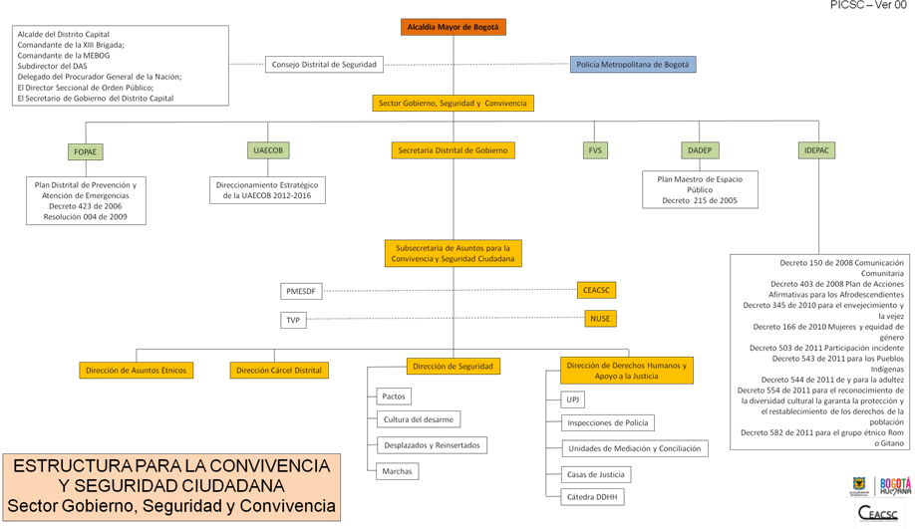
Entidades y Dependencias que integrarían el nuevo sector
Consejo de Justicia

La Secretaría Distrital de Gobierno tiene por objeto orientar y liderar la formulación y seguimiento de las políticas encaminadas al fortalecimiento de la gobernabilidad democrática en el ámbito distrital y local, mediante la promoción y garantía de la convivencia pacífica, los derechos humanos, el ejercicio de la ciudadanía, la cultura democrática, la seguridad ciudadana y el orden público; la prevención y atención de emergencias; la coordinación del sistema de justicia policiva y administrativa de la ciudad; la promoción de la organización y de la participación ciudadana en la definición de los destinos de la ciudad; y la coordinación de las relaciones políticas de la Administración Distrital en sus distintos niveles. Dentro de las funciones básicas de la Secretaría Distrital de Gobierno se encuentran:
- Crear y ejercer la dirección del Sistema Distrital de Participación.
- Liderar, orientar y coordinar la formulación de políticas, planes y programas encaminados a garantizar la participación de los habitantes en las decisiones que les afecten y en el control social a la gestión pública en el marco del Sistema Distrital de Participación;
- Garantizar la convivencia pacífica, el respeto de los derechos humanos, la seguridad ciudadana y la preservación del orden público en la ciudad;
- Promover, desarrollar y organizar las iniciativas y procesos ciudadanos solidarios para la atención de las poblaciones vulnerables desde la perspectiva de convivencia y seguridad ciudadana;
- La defensa y protección de los derechos constitucionales de los ciudadanos en todo el territorio distrital.

MARCO CONCEPTUAL

El concepto de Seguridad Humana -propuesto por la Organización de Naciones Unidas a través de su informe de Desarrollo Humano de 1994- constituye el sustento del presente proyecto de creación del Sector Convivencia, Seguridad y Derechos Humanos y la Secretaría de Convivencia, Seguridad y Derechos Humanos. En ese sentido, la creación de una instancia encargada de la convivencia y la seguridad ciudadana en el Distrito Capital se orienta estratégicamente a garantizar en Bogotá D.C. la existencia de una población libre de temor, pero también de carencias; con derecho a vivir sin miedo, a satisfacer sus necesidades y con igualdad de oportunidades para desarrollar al máximo su potencial. El eje central lo constituyen las personas; de ahí, el planteamiento de alcanzar la seguridad por medio del desarrollo humano, que comprende las siguientes dimensiones:

- Seguridad económica.
- Seguridad alimentaria.
- Seguridad en la salud.
- Seguridad ambiental.
- Seguridad personal.
- Seguridad de la comunidad.
- Seguridad política.

En este sentido, la Seguridad Humana –como orientadora de la política pública de seguridad distrital - no reemplaza a la Seguridad Ciudadana adelantada por el Gobierno Nacional, sino que se integra armónicamente con ella.

Se debe concebir la seguridad en un sentido amplio, que abarque nuevas dimensiones de amenazas propias del siglo XXI, y que hacen referencia a: protección de los Derechos Humanos, atención de la población desplazada, preservación del medio ambiente y las medidas gubernamentales eficientes para garantizar el goce efectivo de los derechos fundamentales de las personas.

La seguridad humana, como eje primordial orienta la política pública de seguridad distrital a crear y conservar circunstancias propicias para la reducción de riesgo e incertidumbre, permitiendo la realización objetiva y real de la dignidad de las personas residentes en Bogotá D.C. Busca integrar en el presente esquema articulador de análisis e intervención -en este caso de política pública de seguridad- los factores “humanitarios”, es decir, derechos humanos, paz, salud, medio ambiente, democracia, participación, entre otras.

Así, la seguridad humana se concibe más allá de lo militar y policivo e incluye temas sociales, económicos y ambientales, lo que significa un reto para las y los “tomadores de decisión” en cuanto a entender que la seguridad humana está atravesada por la seguridad económica, la seguridad alimenticia, la seguridad en salud pública y en medio ambiente, la seguridad personal, comunal y política.

Resulta imposible diseñar una estrategia coordinada y corresponsable para prever, prevenir y controlar las conflictividades, violencias y delitos en la ciudad sin considerar el enfoque diferencial y de género, para garantizar los derechos humanos de los habitantes del D.C., como eje determinante en el liderazgo, coordinación e implementación de políticas públicas que puedan prevenir, atender y restablecer los derechos de las víctimas de violencias, conflictividades y delitos, a partir de la definición y ejecución de soluciones para la protección de los derechos a la vida, la integridad, la libertad, el patrimonio y todos los derechos individuales y colectivos de los y las ciudadanas.

La comprensión del enfoque diferencial implica la visibilización de las afectaciones específicas de los grupos e individuos según sus condiciones particulares (según sexo, identidad de género, orientación sexual, ciclo vital, pertenencia étnica, discapacidad, procedencia urbano-rural, entre otras) y la construcción de propuestas para superar dichos vacíos.

Comprender la seguridad desde los derechos humanos y las diferencias, exige, de una parte, reconocer que las causas estructurales de desigualdad y discriminación afectan las libertades de las personas, poblaciones y sectores diferenciales, y de otra, integrar acciones afirmativas para el desarrollo del proyecto de vida de los ciudadanos y ciudadanas, superar condiciones de desigualdad frente al acceso a la seguridad y a la ciudad, y la promoción de su participación a través del empoderamiento.

Asimismo, la seguridad humana desde una perspectiva de género y derechos humanos de las mujeres implica actuar sobre los determinantes sociales, culturales y políticos que reproducen la desigualdad y discriminación contra las mujeres, afectan sus libertades y disminuyen sus posibilidades de habitar la ciudad. “La inclusión del enfoque de género en las políticas de seguridad (…) es un proceso que garantiza la integralidad y el carácter extensivo de las actuaciones desarrolladas por cuanto busca que las políticas respondan de manera equitativa por las aspiraciones específicas y los impactos diferenciales de la inseguridad y las violencias en hombres y mujeres en relación a todos los colectivos, grupos etáreos y grupos sociales que forman parte de la sociedad. Esto se logra en la medida en que la política logre hacer frente a las amenazas y factores de riesgo que impiden el goce pleno de los derechos, con especial énfasis en las mujeres”.

La seguridad humana respecto a lo ambiental se articula a la política nacional de gestión del riesgo de desastres, en donde se hace necesario que el Sector Convivencia, Seguridad y Derechos Humanos realice la coordinación con el Instituto Distrital de Gestión de Riesgos y Cambio Climático (IDIGER), en a la atención del riesgo en materia de seguridad humana con el fin de armonizar con las directrices emanadas por el Consejo Distrital de Seguridad dando una respuesta integral al sistema de seguridad de la ciudad.

En este sentido, resulta imperativo analizar los escenarios que permitan garantizar una ciudad segura para los habitantes de Bogotá D.C. a partir de la identificación de los riesgos específicos, necesidades e intereses, teniendo en cuenta las diferencias y desigualdades que convergen en un sujeto individual y colectivo excluido y discriminado históricamente como marco de actuación para avanzar en la eliminación de las discriminaciones, promover el ejercicio pleno de su ciudadanía.

Por otra parte, en relación a la seguridad humana y a la seguridad ciudadana, según el informe del PNUD 2009 – 2010, sobre Desarrollo Humano para América Central, señaló cinco características de seguridad ciudadana que otorgan centralidad y urgencia como una dimensión de la Seguridad Humana. La creación del Sector Convivencia, Seguridad y Derechos Humanos acoge este planteamiento como columna vertebral en su estructuración, en tanto facilita la coordinación institucional entre las políticas de seguridad ciudadana.

Dichas características son las siguientes:

- La seguridad ciudadana está en la base de la seguridad humana,
- La seguridad ciudadana es la forma principal de la seguridad humana,
- La seguridad ciudadana garantiza derechos fundamentales,
- La seguridad respecto del crimen es un componente esencial de la ciudadanía,
- La seguridad ciudadana atañe inmediatamente a la libertad, esencia del desarrollo humano.

Desde un enfoque de seguridad humana no es posible separar la convivencia de la seguridad y de la cultura democrática, en la medida en que un indebido agenciamiento de conductas contravencionales o querellables, ocasionaría el escalonamiento de éstas a violencias y delitos, con principal énfasis en las conflictividades que se presentan entre vecinos o habitantes del mismo sector y que no se relacionan de manera directa con la seguridad entendida en términos tradicionales.

Para efectos de la creación del Sector Convivencia, Seguridad y Derechos Humanos y la Secretaria Distrital de Convivencia, Seguridad y Derechos Humanos, se entiende por cultura “el conjunto de rasgos distintivos, espirituales, materiales, intelectuales y emocionales que caracterizan a los grupos humanos y que comprende, más allá de las artes y las letras, modos de vida, derechos humanos, sistemas de valores, tradiciones y creencias”.

La cultura democrática es un desarrollo de construcción ciudadana, en el que la sociedad adopta la democracia y sus formas de participación política, respeta los derechos humanos y la diferencia, construye una cultura de la no violencia donde los conflictos se dirimen pacíficamente. Propende por una solidaridad y corresponsabilidad ciudadana. Es inclusiva y participativa, profundiza los mecanismos tradicionales de participación democrática abriendo espacios para ciudadanías activas e interesadas en lo público, con ello incrementa los niveles de control social y de defensa ciudadana.

Las transformaciones culturales son los cambios esperados para propiciar procesos de entendimiento, reflexión, consenso y disenso desde una perspectiva democrática. Se definen desde su nivel de incidencia en practicas culturales, comportamientos, conocimientos y representaciones sociales que afectan la apropiación de lo publico desde una perspectiva ética y responsable hacia el bien común, buscando propiciar en las personas un sentido de lo publico, entendido como un valor ciudadano que determina el uso adecuado de los bienes colectivos su promoción y cuidado.

Diagnóstico de la convivencia y la seguridad ciudadana, Bogotá D.C.

Bogotá D.C. es una megaciudad de Latinoamérica con 7’776.845 de habitantes presenta las problemáticas propias de una urbe de estas dimensiones, dada la mezcla de culturas, etnias, orígenes, creencias; situación que genera complejidades para la convivencia y la seguridad, aún más si se tiene en cuenta que a ella llegaron entre 1997 y 2011 320.518 personas desplazadas, según cifras del Sistema de Información para la Población Desplazada - SIPOD.

La población entre 12 y 26 años de edad (554.414), en Bogotá D.C. representa el 7.2% del total de la ciudad, las necesidades predominantes de esta población son de índole laboral y educativo.
Según los datos DANE para el 2013 con relación a las estadísticas laborales para la población juvenil de 14 a 28 años, que representan el 32.9% del total de la población en edad de trabajar el desempleo se situó en el 19%, al discriminar esta información por sexo el 19% corresponde a mujeres jóvenes y el 10.1% a hombres jóvenes, por los que se evidencia que las mujeres siguen siendo las más afectadas por este fenómeno.
Respecto a educación, Bogotá D.C. cuenta con una cobertura del 100%, la tasa de deserción se sitúa en 3,9. Las localidades con mayores tasas de deserción son Santa Fe (9,0), Antonio Nariño (7,2) y con tasas superiores a 6,3 se encuentran Tunjuelito, Puente Aranda y La Candelaria. Estos datos son significativos para explicar las conflictividades en población adolescente que por su nivel de vulnerabilidad, sumado a las dificultades socioeconómicas elevan el nivel de riesgo en el ingreso a conflictividades y delitos

Adicionalmente, por su tamaño y riqueza la ciudad se ha visto afectada no solo por la delincuencia común, sino también por la delincuencia organizada nacional e internacional. En los últimos tiempos han aparecido manifestaciones del poder mafioso a través de conductas que hacen tránsito de la legalidad a la ilegalidad y viceversa.

Bogotá D.C. no es ajena a las diversas problemáticas de convivencia y seguridad ciudadana que aquejan a otras regiones del país como el accionar de grupos armados ilegales, que aunque no tienen presencia directa en su territorio, se ve impactada por sus efectos.

Es el estudio y análisis de las condiciones sociales, culturales, económicas, políticas y ambientales de la ciudad, para contextualizar las dinámicas de convivencia y seguridad ciudadana. La identificación, caracterización y seguimiento de conductas incívicas y conflictividades, permiten planificar intervenciones evitando su escalamiento a violencias y delitos.

Contravenciones, conflictividades, violencias y delitos de mayor impacto

- Conductas que afectan la convivencia - contravenciones

De acuerdo con el Sistema de actuaciones administrativas y acciones policivas, para el año 2013, los conflictos más recurrentes se presentan por actuaciones que amenazan la posesión y/o a la mera tenencia (52.0%), relacionadas con obras, construcción que afecta el vecindario y por filtraciones de agua que ocasionan daños a otras viviendas o conflictos entre arrendadores y arrendatarios por el incumplimiento del pago del canon.
El 22% registró conductas contra el espacio público, estas se encuentran enmarcadas principalmente por la ocupación indebida de este por vendedores informales (70.0%) y por las construcciones o cerramientos que se traducen en la apropiación para usos privados de suelo urbano o su invasión por muebles, mercancías o vehículos (18.0%).
Lo anterior seguido con el 8% en actos relacionados con la afectación a la tranquilidad y buena vecindad, principalmente se registran agresiones físicas y/o verbales (riñas), amenazas o escándalos, la venta y consumo de bebidas embriagantes en las zonas comunes de unidades residenciales o en el espacio público y el ruido o música a alto nivel o en horarios inapropiados con el.
Las contravenciones que afectan la seguridad, están asociadas principalmente con el porte de armas blancas, ganzúas u otros elementos similares.

- Violencias y Delitos

a. Violencia intrafamiliar
La violencia intrafamiliar considerada como un delito a partir e la ley 1542 de 2012 en concordancia con las convenciones internaciones ratificadas por Colombia (CEDAW, BELEM, DO PARA), se manifiesta en cuatro modalidades: maltrato infantil, violencia de pareja, violencia contra las personas mayores y violencia entre otros familiares.

Tipología de violencia intrafamiliar según, Bogotá D.C. 2013
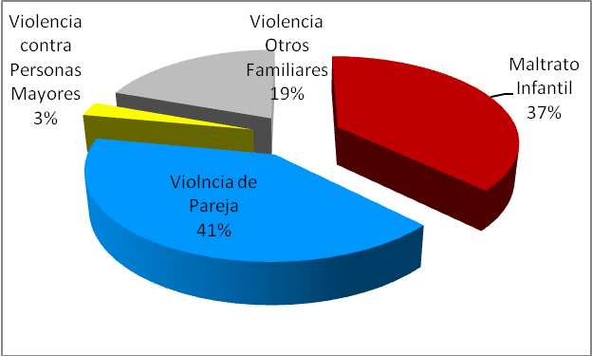

Fuente: Instituto Nacional de Medicina Legal y Ciencias Forenses. Base de Datos SIRDEC-GCRNV. Fecha de corte: Diciembre 31 de 2013. *Datos sujetos a cambio por actualización. Consolidación y análisis: Centro de Estudio y Análisis en Convivencia y Seguridad Ciudadana - CEACSC (SDG) Febrero 2014.

Maltrato infantil

Para Bogotá D.C., durante el año 2013, Medicina Legal realizó 2.680 dictámenes de maltrato infantil, el 51.5% de las víctimas fueron niñas y el 48.5% niños. Los niños son más agredidos de los 0-9 años y a partir de los 10 años, la situación se invierte y son las niñas las más agredidas.
El principal lugar de ocurrencia de los hechos es la vivienda (72.21%), seguido de la vía pública (13.2%) y los centros educativos (1.1%). Los principales agresores(as) son familiares (madre, padre y padrastro) en el 90 % de los casos; mientras el 9.4% de las agresiones provienen de personas no familiares.

Violencia de pareja

Para el año 2013, el Instituto Nacional de Medicina Legal y Ciencias Forenses - INMLCF reportó 7.765 dictámenes en violencia de pareja en Bogotá D.C., el 18% corresponde a hombres y el 82% a mujeres. Para el rango de edad de 10 a 17 años (3.6 % de los casos) el 93% son niñas y el 7% son niños. A partir de los 18 años se evidencia que la frecuencia más alta de dictámenes médicos se realiza en el rango de 20 a 34 años (62.3 % de los casos).

El principal escenario de violencia de pareja es la vivienda (63.4%). Los principales agresores son el compañero(a) permanente (39.7% de los casos), pareja/ex-pareja (26 %) el 34% restante corresponde a ex esposos(as), amantes, ex amantes, novios(as), ex novios(as).

Violencia contra las personas mayores

En el 2013 el INMLCF registró en Bogotá D.C., un total de 174 dictámenes por violencia física contra personas mayores, 52 % hombres y 48 % mujeres. Los principales lugares de ocurrencia de los hechos son la vivienda (75.9%) y la vía pública (18.4%). Realizando una caracterización por sexo y posibles agresores (ras) se hace evidente que los hijos(as) son responsables del 42%.

Violencia entre otros familiares

Es aquella ejercida entre miembros de la familia, que se encuentran en el rango de edad de 18 a 59 años, por otros familiares como los hermanos (as), cuñados (as), tíos (as), primos (as) y suegros (as), entre otras. Para el año 2013 el INMLCF reportó 1988 casos en Bogotá D.C. de este tipo de violencia de los cuales el 66% de las víctimas son mujeres y el 34% son hombres. El mayor registro de casos se presenta en el rango de edad de 20 a 29 años (33.1%). Los principales lugares de ocurrencia son la vivienda (61.4%) y la vía pública (31.9%).

- Delitos sexuales

De los 4.254 dictámenes sexológicos realizados en el 2013 por el INMLCF en Bogotá D.C., 3.548 (83%) corresponde a casos de mujeres y niñas, mientras 706 (17%) corresponden a niños y hombres.

Exámenes médico legales por presunto delito sexual, según edad y sexo de la víctima. Bogotá D.C. Enero - Diciembre 2013
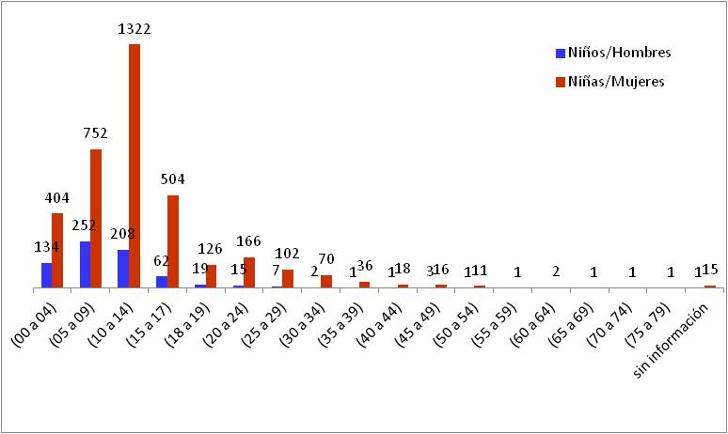

Fuente: Instituto Nacional de Medicina Legal y Ciencias Forenses. Base de Datos SIRDEC-GCRNV. Fecha de corte: Diciembre 31 de 2013. *Datos sujetos a cambio por actualización. Consolidación y análisis: Centro de Estudio y Análisis en Convivencia y Seguridad Ciudadana - CEACSC (SDG) Febrero 2014.

Según el rango de edad, el mayor porcentaje de dictámenes corresponde a niños, niñas y adolescentes (NNA) 85.5%, lo que corresponde a 3638 casos. De estos, el 89% corresponde a niñas y 11% a niños. El principal escenario reportado como lugar del hecho, es la vivienda (64.8%).

- Lesiones comunes

Las lesiones comunes son uno de los temas de mayor incidencia en la convivencia y seguridad ciudadana, pese a la reducción del 25% durante los últimos cinco años. La mayor parte de ellas (68%), se presenta en el contexto de riñas, lo que significa que las diferencias y los conflictos interpersonales se siguen dirimiendo, en buena parte, a través de la violencia física con el empleo de elementos contundentes, armas blancas y de fuego.

Comportamiento de las Lesiones Comunes, 2008 - 2013 Bogotá D.C.

Fuente Fuente: CICRI-MEBOG, actualización 17:04 horas del 13 de enero de 2014. Datos susceptibles de variación en consultas posteriores.
Cálculos: Centro de Estudio y Análisis en Convivencia y Seguridad Ciudadana Secretaría de Gobierno
**Incluye el cargue y actualización de los registros del año 2012 en el Sistema de Información Estadístico Delincuencial, Contravencional y Operativo de la Policía Nacional a partir del cruce de información con el aplicativo SPOA de la Fiscalía General de la Nación, realizado por la MEBOG
Fuente: CICRI-Policía Metropolitana de Bogotá, actualización 14:00 horas del 1 de noviembre de 2013. Datos susceptibles de variación
* Incluye registros de la Ley 1153 de 2007 (Pequeñas causas)
NOTA: La entrada en vigencia de la Ley de Pequeñas Causas a partir del 1 de febrero de 2008 y la declaratoria de inexequibilidad de la misma, a partir del 11 de septiembre, hace que las estadísticas de este año no sean estrictamente comparables con las de períodos anteriores, por cuanto mientras tuvo efecto, pasaron a ser contravenciones penales los delitos de hurto con cuantía inferior a 10 salarios mínimos legales mensuales y las lesiones interpersonales con incapacidad menor a 30 día

Un número significativo de las víctimas de lesiones comunes se encuentra entre los niños y jóvenes (0 a 27 años de edad), pues en este rango se registran aproximadamente el 50% de ellas, siendo la participación de las mujeres dentro de este grupo cercana al 40%. Estas cifras revisten importancia, si se tiene en cuenta que las lesiones tienen tal severidad que, por lo general, la incapacidad médico legal está por el orden de los 30 o más días. Por otra parte, puede inferirse una relación de las lesiones interpersonales, con la ingesta de alcohol y el uso de sustancias psicoactivas (SPA), a partir de los días y horas de mayor incidencia del delito, pues entre la noche del sábado y la madrugada del domingo, se registra el 20% del total de casos y en un fin de semana (viernes a domingo) el 58%.

- Hurto

Hurto a personas

Los elementos hurtados con mayor frecuencia son los aparatos electrónicos (computadores portátiles, tabletas y teléfonos celulares), y la modalidad es el “cosquilleo”, seguida del uso de armas blancas o de fuego. Otras modalidades de hurto a personas son los llamados “paseo millonario” y “fleteo”, donde el objetivo primordial es dinero en efectivo y la presencia de actos violentos una constante.
Hurto a personas, 2008 – 2013. Bogotá D.C.

Fuente: CICRI-MEBOG, actualización 17:04 horas del 13 de enero de 2014. Datos susceptibles de variación en consultas posteriores.
Cálculos Centro de Estudio y Análisis en Convivencia y Seguridad Ciudadana
* Incluye registros de la Ley 1153 de 2007 (Pequeñas causas)**Incluye consolidación de los delitos ocurridos en la ciudad, producto del cruce de información del aplicativo SPOA Sistema Penal Oral Acusatorio de la Fiscalía General de la Nación que fue registrada en el Sistema de Información Estadístico Delincuencial, Contravencional y Operativo de la Policía Nacional.
NOTA: La entrada en vigencia de la Ley de Pequeñas Causas a partir del 1 de febrero de 2008 y la declaratoria de inexequibilidad de la misma, a partir del 11 de septiembre, hace que las estadísticas de este año no sean estrictamente comparables con las de períodos anteriores, por cuanto mientras tuvo efecto, pasaron a ser contravenciones penales los delitos de hurto con cuantía inferior a 10 salarios mínimos legales mensuales y las lesiones interpersonales con incapacidad menor a 30 día

Hurto a residencias

En el caso de los hurtos a residencias se observa una reducción en su incidencia que fluctúa entre un 12% y un 14%, durante los últimos años. Las modalidades que han predominado son: la violación de cerraduras y el uso de palancas para forzar los sistemas de seguridad en la tercera parte de los casos (33%); el aprovechamiento del descuido de sus ocupantes (puertas o ventanas abiertas o con fácil acceso), en el 20%; el ingreso por medio del engaño (“llamada millonaria”, suplantación de autoridades o empleados de servicios públicos) en un 8%; y el atraco (uso de armas para la intimidación y el sometimiento de residentes) con un porcentaje similar.
Hurto a residencias, 2008 – 2013, Bogotá D.C.

Fuente: CICRI-MEBOG, actualización 17:04 horas del 13 de enero de 2014. Datos susceptibles de variación en consultas posteriores.
Cálculos Centro de Estudio y Análisis en Convivencia y Seguridad Ciudadana
* Incluye registros de la Ley 1153 de 2007 (Pequeñas causas)**Incluye consolidación de los delitos ocurridos en la ciudad, producto del cruce de información del aplicativo SPOA Sistema Penal Oral Acusatorio de la Fiscalía General de la Nación que fue registrada en el Sistema de Información Estadístico Delincuencial, Contravencional y Operativo de la Policía Nacional
NOTA: La entrada en vigencia de la Ley de Pequeñas Causas a partir del 1 de febrero de 2008 y la declaratoria de inexequibilidad de la misma, a partir del 11 de septiembre, hace que las estadísticas de este año no sean estrictamente comparables con las de períodos anteriores, por cuanto mientras tuvo efecto, pasaron a ser contravenciones penales los delitos de hurto con cuantía inferior a 10 salarios mínimos legales mensuales y las lesiones interpersonales con incapacidad menor a 30 día

Hurto a establecimientos comerciales

Este tipo de hurto presenta un aumento durante el 2013 del 8.9% con respecto a lo ocurrido durante el año inmediatamente anterior.
Hurto a establecimientos comerciales, 2008 – 2013, Bogotá D.C.

Fuente: CICRI-MEBOG, actualización 17:04 horas del 13 de enero de 2014. Datos susceptibles de variación en consultas posteriores.
Cálculos Centro de Estudio y Análisis en Convivencia y Seguridad Ciudadana
* Incluye registros de la Ley 1153 de 2007 (Pequeñas causas)**Incluye consolidación de los delitos ocurridos en la ciudad, producto del cruce de información del aplicativo SPOA Sistema Penal Oral Acusatorio de la Fiscalía General de la Nación que fue registrada en el Sistema de Información Estadístico Delincuencial, Contravencional y Operativo de la Policía Nacional
NOTA: La entrada en vigencia de la Ley de Pequeñas Causas a partir del 1 de febrero de 2008 y la declaratoria de inexequibilidad de la misma, a partir del 11 de septiembre, hace que las estadísticas de este año no sean estrictamente comparables con las de períodos anteriores, por cuanto mientras tuvo efecto, pasaron a ser contravenciones penales los delitos de hurto con cuantía inferior a 10 salarios mínimos legales mensuales y las lesiones interpersonales con incapacidad menor a 30 día.

Hurto de automotores

El hurto de vehículos y motos tienen factores comunes como el descuido, el abandono en la vía pública o el cuidado a cargo de personas no idóneas, propiciando su ocurrencia y limitando la efectividad de las acciones de prevención y control por parte de las autoridades. Esto hace que aproximadamente el 70% de los vehículos y el 93% de las motos sean hurtadas bajo la modalidad de halado, empleando llaves maestras, ganzúas o elementos similares para violar sus sistemas de seguridad.
Hurto de vehículos, 2008 – 2013. Bogotá D.C.

Fuente: CICRI-MEBOG, actualización 17:04 horas del 13 de enero de 2014. Datos susceptibles de variación en consultas posteriores. Cálculos Centro de Estudio y Análisis en Convivencia y Seguridad Ciudadana
* Incluye registros de la Ley 1153 de 2007 (Pequeñas causas)**Incluye consolidación de los delitos ocurridos en la ciudad, producto del cruce de información del aplicativo SPOA Sistema Penal Oral Acusatorio de la Fiscalía General de la Nación que fue registrada en el Sistema de Información Estadístico Delincuencial, Contravencional y Operativo de la Policía Nacional
NOTA: La entrada en vigencia de la Ley de Pequeñas Causas a partir del 1 de febrero de 2008 y la declaratoria de inexequibilidad de la misma, a partir del 11 de septiembre, hace que las estadísticas de este año no sean estrictamente comparables con las de períodos anteriores, por cuanto mientras tuvo efecto, pasaron a ser contravenciones penales los delitos de hurto con cuantía inferior a 10 salarios mínimos legales mensuales y las lesiones interpersonales con incapacidad menor a 30 día

La delincuencia dedicada a este tipo de hurtos, posee cadenas de comercialización en el mercado de repuestos usados al cual llegan los vehículos luego de ser “desguazados” (separados por piezas). El resto se vende en el mercado nacional o internacional a compradores que terminan siendo tenedores de buena fe, por cuanto no adoptaron las medidas de seguridad para comprobar la procedencia y licitud del bien.

Hurto de motos, 2008 – 2013. Bogotá D.C.

Fuente: CICRI-MEBOG, actualización 17:04 horas del 13 de enero de 2014. Datos susceptibles de variación en consultas posteriores. Cálculos Centro de Estudio y Análisis en Convivencia y Seguridad Ciudadana
* Incluye registros de la Ley 1153 de 2007 (Pequeñas causas)**Incluye consolidación de los delitos ocurridos en la ciudad, producto del cruce de información del aplicativo SPOA Sistema Penal Oral Acusatorio de la Fiscalía General de la Nación que fue registrada en el Sistema de Información Estadístico Delincuencial, Contravencional y Operativo de la Policía Nacional
NOTA: La entrada en vigencia de la Ley de Pequeñas Causas a partir del 1 de febrero de 2008 y la declaratoria de inexequibilidad de la misma, a partir del 11 de septiembre, hace que las estadísticas de este año no sean estrictamente comparables con las de períodos anteriores, por cuanto mientras tuvo efecto, pasaron a ser contravenciones penales los delitos de hurto con cuantía inferior a 10 salarios mínimos legales mensuales y las lesiones interpersonales con incapacidad menor a 30 día

- Homicidio

Las políticas del orden nacional, acompañadas de medidas distritales de restricción de horarios para establecimientos de expendio y consumo de bebidas alcohólicas, la restricción al porte de armas de fuego, la generación de espacios de orden, el análisis interinstitucional de su comportamiento y el seguimiento pormenorizado de las acciones adoptadas en los Consejos Distritales de Seguridad han logrado reducir los índices de homicidio.

Comportamiento del homicidio, según tasa por 100.000 habitantes

Bogotá D.C., presentó una tasa de homicidios de 16,4 por cien mil habitantes, la más baja en los últimos en 30 años.
La principal causa de homicidio, permanentemente, es la venganza llegando al 52.2% en el 2013; seguida por las ocurridas como consecuencia de peleas o riñas con el 21%.
La presencia de Sustancias Psicoactivas (SPA), especialmente el alcohol ha sido una constante en el (25%) de las víctimas de homicidio.
Las armas de fuego han estado presentes en el mayor número de casos, (entre un 58% y 60%), un alto porcentaje en condición de ilegalidad.

Homicidio, según tipo de arma, 2007 – 2013. Bogotá D.C.

Fuente: SIJIN – CTI actualización 09:35 horas del 24 de julio de 2013, datos susceptibles de variación en futuras, consultas: Cálculos: CEACSC - Secretaría de Gobierno

La presencia de menores de edad, como víctimas de homicidio, ha mostrado un aumento considerable en los últimos años. Dentro de las principales causas de homicidio en el año 2013, en las que se vio involucrado un menor de edad, como víctima o victimario, se relacionan con: venganzas (39.6%), discusiones, peleas o riñas (20.8%), conflicto entre barras o pandillas (9.4%) y resistencia al atraco, robo o hurto (5.7%).

- Adolescentes en conflicto con la ley en Bogotá D.C.
Colombia cuenta con una normatividad especial para el tratamiento y judicialización de los adolescentes en conflicto con la ley penal (Código de Infancia y Adolescencia, ley 1098 de 2006). Según datos del ICBF, en el 2013, en Bogotá D.C. ingresaron 8.124 adolescentes entre 14 y 17 años al sistema. Analizando los datos desde el año 2007, se evidencia una tendencia al incremento.
Histórico de ingresos al Sistema Responsabilidad Penal Adolescente SRPA, 2007 - 2013. Bogotá D.C
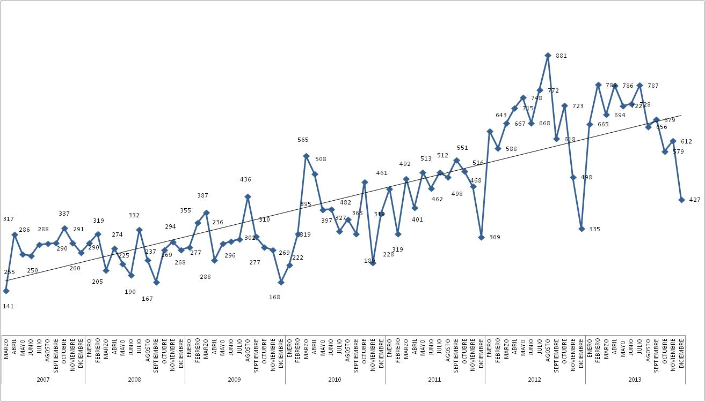Fuente: ICBF – informe consolidado. Cálculos: CEACSC – Secretaría Distrital de Gobierno
Frente a las edades de ingresos al -SRPA- la mayor concentración esta en el rango de los 16 y 17 años; sin embargo, viene aumentando la participación de adolescentes entre 14 y 15 años. Con relación a los ingresos por sexo, para el periodo 2013 el 84% corresponde a hombres y el 16% a mujeres, históricamente la participación de hombres como victimarios ha tenido mayor peso en los ingresos.

Ingresos al SRPA según tipo de delito y sexo, 2013. Bogotá D.C.
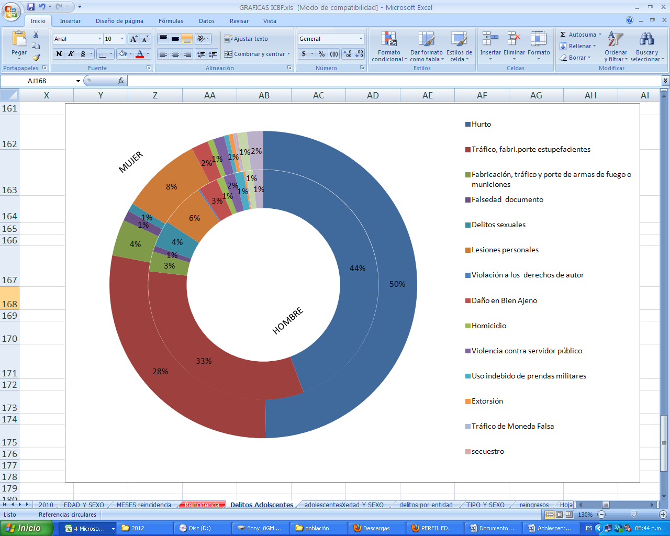

Fuente: ICBF - Informe consolidado. Cálculos: CEACSC – Secretaría Distrital de Gobierno

De los adolescentes que incurren en delitos y reingresan al SRPA, en Bogotá D.C. el 45.2% de los casos lo hacen por hurto y el 31.9% por tráfico, fabricación y porte de estupefacientes; para el periodo de 2013, se registraron 1755 reingresos que corresponden al 21.6% del total de los entradas de este periodo.
Aun cuando la participación en los reingresos es mucho menor por parte de las mujeres, se destaca que el 56% de ellas reingresa por un delito más grave; por su parte, un 66% de los hombres lo hace por el mismo delito y el 24% lo hace por un delito más grave.

- Conductas que hacen tránsito de la legalidad a la ilegalidad y su relación con redes criminales organizadas

Coyunturas macro y micro económicas de la ciudad, generan el crecimiento de la ilegalidad. En algunos casos estos escenarios se constituyen desde la legalidad para encubrir actividades ilícitas.
En Bogotá D.C. el CEACSC ha identificado y caracterizado 37 conductas, que son utilizadas por grupos criminales, incrementando la cadena delictiva a través de economías subterráneas. Asimismo se observa que quienes están involucrados en estas actividades no acuden a la justicia ordinaria para dirimir sus conflictos sino que establecen sus propios códigos, haciéndolos respetar mediante acciones violentas y una visión propia de “hacer justicia”.

En esta dinámica se generan negocios, oficios y acciones delictivas, que cuentan con un entramado organizacional, criminal, social y económico, correspondiente a sus fines y estrategias.

Conductas utilizadas por grupos delincuenciales
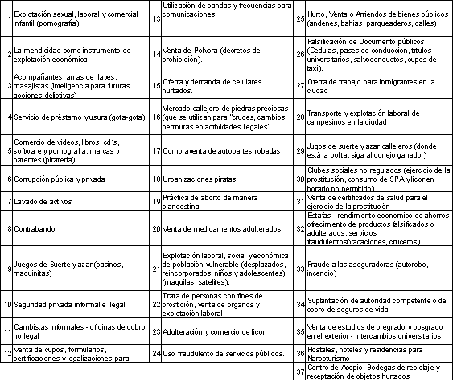

Elaboración: CEACSC

- Desigualdad y su relación con conflictividades, violencias y delitos

a. Embarazo en niñas y adolescentes

En el 2013 se registraron 18.396 nacidos vivos, hijos de niñas y adolescentes entre los 10 y los 19 años según cifras de la Secretaría Distrital de Salud. Datos que no corresponden a las cifras de embarazo, ya que solo se está teniendo en cuenta los nacidos vivos.
Las localidades con mayor tasa por cada 100.000 habitantes son Ciudad Bolívar, San Cristóbal, Mártires, Santafé y Kennedy, respectivamente.
Respecto a los nacidos vivos de madres adolescentes entre los 15 y 19 años, se encuentra que las localidades con mayor número de casos son Ciudad Bolívar, Kennedy, Bosa, Suba y Usme; mientras que los datos según tasa por cada 100.000 habitantes muestran que las localidades con mayor tasa son Ciudad Bolívar, Bosa, Santafé, San Cristóbal y Rafael Uribe Uribe respectivamente.

Número de casos y tasa de nacidos vivos, en madres de 10 a 14 años.
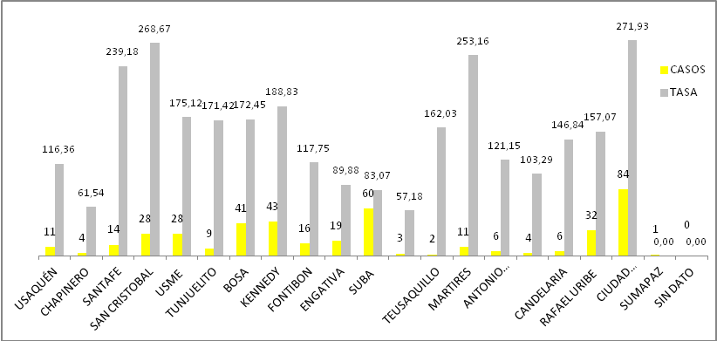

Fuente: Secretaría Distrital de Salud. Fuente: Certificado de Nacido Vivo.-Bases de datos SDS y RUAF ND.-Sistema de Estadísticas Vitales SDS- Datos Preliminares. Fecha de Actualización: Fecha de Actualización: 13-01-2014.Procesado CEACSC Enero 2014.

Número de casos y tasa de nacidos vivos en madres de 15 a 19 años.
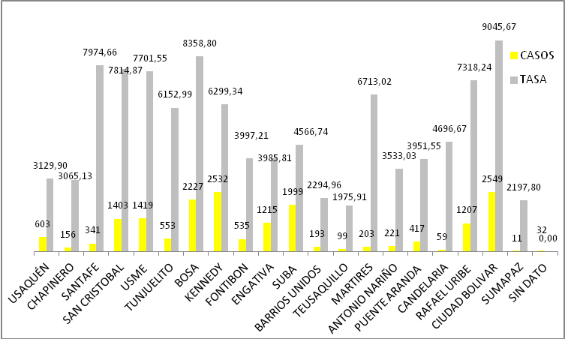

Fuente: Secretaría Distrital de Salud. Fuente: Certificado de Nacido Vivo.-Bases de datos SDS y RUAF ND.-Sistema de Estadísticas Vitales SDS- Datos Preliminares. Fecha de Actualización: Fecha de Actualización: 13-01-2014.Procesado CEACSC Enero 2014.

La ocurrencia de embarazos en niñas y adolescentes de los niveles socioeconómicos 1 y 2, al no presentarse las condiciones adecuadas la primera causa es la deserción escolar de los padres madres, seguido de la necesidad de conseguir recursos económicos, en donde estas niñas, niños y adolescentes se constituyen como víctimas de la delincuencia común convirtiéndose en victimarios en la ocurrencia de violencias y delitos.

b. Informalidad en Bogotá D.C.

Las actividades informales se constituyen en fuente de recursos en los niveles socioeconómicos 1, 2 y 3, se configuran como una forma de subsistencia.

El CEACSC ha identificado 22 conductas u oficios informales que inciden en la convivencia y seguridad ciudadana ya que algunos actores se relacionan con dinámicas contravencionales: Habitantes de Calle (reciclaje, expendio y consumo de SPA). Prostitución (directa e indirecta). Recicladores. Pandillas. Loteros y Chanceros. Zorreros. Carretilleros (Corabastos y Plazas de Mercado). Taxis piratas (gansos, gemelos, de otras plazas). Prestamistas ‘Gota a Gota’. Contrabando y Chineros. Bicitaxistas. Seguridad informal e ilegal. Vendedores de piedras preciosas. Acompañantes, masajistas, curanderos, pitonisas, modelaje. Comisionistas negocios legales, informales e ilegales. Expertos oficios domésticos y personales (lustrabotas). Artistas callejeros (semáforos), artesanías callejeras. Expendedores de SPA (ollas estacionarias y móviles). Expendedores de discos y libros piratas, venta de celulares y artículos robados. Vendedores ambulantes (estacionarios y móviles).
En la Capital, 120.061 personas integran las diferentes actividades informales, discriminados de la siguiente manera:
Número de actores por cada red. Bogotá D.C.
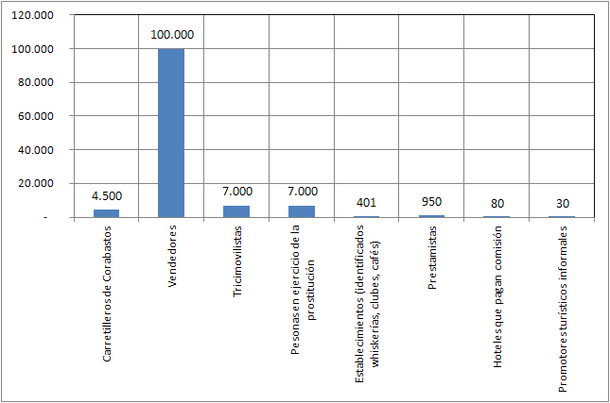

Fuente: Diversas fuentes periodísticas, estudios, matrices de análisis y proyección Equipo de Investigación Redes Ilegales Informales CEACSC.

El tema de las ventas informales, incide en las conflictividades capitalinas, con relación al uso del espacio público, la venta de mercancías de contrabando y de mala calidad que no garantizan al consumidor el producto, generando conflictos que se dirimen bajo sus “códigos“.

- Mujeres: Equidad de género

Concebir de manera amplia la seguridad ciudadana exige dimensionar las modalidades de violencias que afectan a las mujeres y formular estrategias adecuadas para su prevención; las mujeres son quienes en una mayor proporción son víctimas de violencias de pareja y violencia sexual. Durante el 2013 se registraron 101 homicidios de mujeres, de los cuales el 53.2% ocurrió en el espacio público, el 28.2% se registró en la vivienda. El rango de edad de las víctimas que concentran la mayor proporción de este delito está entre los 20 y 39 años.

Las localidades que más casos registraron: Ciudad Bolívar (18.5%), Kennedy (15.3%) y Suba (10.5%).

- Expendio y Consumo de Sustancias Psicoactivas (SPA)

El diagnóstico sobre consumo de sustancias psicoactivas en Bogotá D.C. se basa en dos trabajos: Estudio de consumo de sustancias psicoactivas en Bogotá D.C. – 2009, realizado a un total de 6.617 personas; y, VI censo de habitante de calle, realizado en 2011 por la Secretaría Distrital de Integración Social.

El primer estudio reporta que el 87,6% ha consumido alcohol alguna vez en su vida; 62,1% durante el último año y en el último mes, el 36,1%. El primer consumo de alcohol se dio antes de los 15 años (25%) y, entre los 16 y 18 años (75%).

En cuanto a sustancias ilícitas (marihuana, cocaína, basuco, éxtasis, heroína, LSD, metanfetaminas, morfina, heroína, opio, hongos, barbitúricos, ketamina, GHB e inhalables), se encontró que el 15,5% de hombres y el 5,1% de mujeres han consumido alguna vez en su vida una sustancia ilícita; se destaca que el consumo más alto se encuentra en hombres y que, una de cada diez personas, alguna vez en su vida ha consumido alguna sustancia ilícita.

Indicadores de consumo SPA según sexo, 2009.

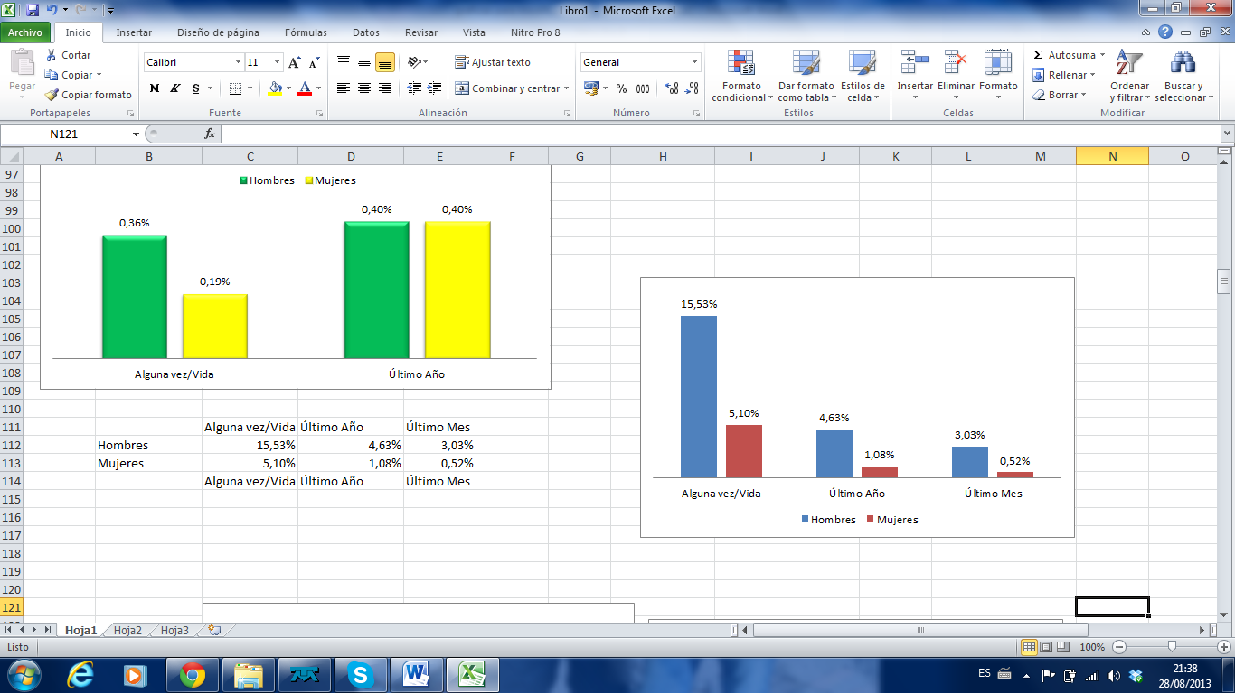

Fuente: Estudio de consumo de sustancias psicoactivas en Bogotá D.C. 2009. Elaboración CEACSC.
NOTA: la información graficada incluyen las siguientes drogas: Marihuana, cocaína, basuco, éxtasis, metanfetaminas, morfina, heroína, opio, LSD, hongos, barbitúricos, ketamina, GHB e inhalables.

En cuanto a nivel socioeconómico, el mayor consumo reciente de sustancias ilícitas se encuentra en el estrato 4, con 6% de los encuestados.

Prevalencia consumo sustancias ilícitas según nivel socioeconómico, 2009.
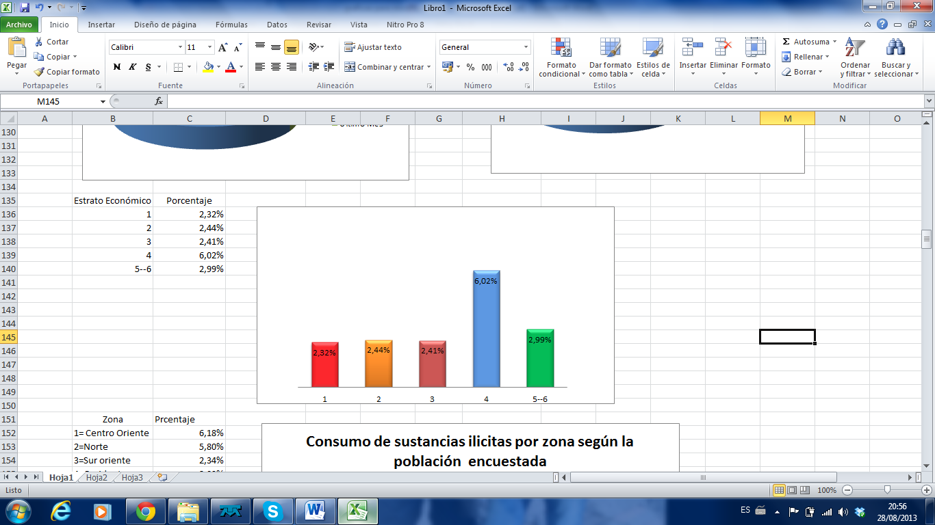

Fuente: Estudio de consumo de sustancias psicoactivas en Bogotá D.C. 2009. Elaboración CEACSC.

La más alta prevalencia de consumo de sustancias ilícitas en el último año se registra en las localidades de Santa Fe, Mártires y La Candelaria y Chapinero. La prevalencia más baja se reporta en la zona Usme - Sumapaz.

Marihuana

La marihuana es la sustancia ilícita de mayor consumo en Bogotá D.C. De las personas encuestadas, el 9% dice haber consumido esta sustancia al menos una vez en la vida.

Considerando la prevalencia del último año las estimaciones indican que en Bogotá D.C. cerca de 125 mil personas consumieron marihuana en el año previo a la encuesta. El mayor consumo se observa entre los jóvenes de 18 a 24 años; en el estrato 4 (4,9%), seguido por los estratos 5 y 6 (2,4%).

Consumo de marihuana según edad, 2009. Bogotá D.C.
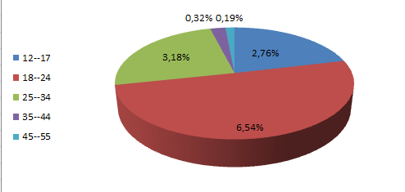

Fuente: Estudio de consumo de sustancias psicoactivas en Bogotá D.C. 2009. Elaboración CEACSC.

La prevalencia más alta se registra en las localidades Santa Fe, Mártires, La Candelaria y Chapinero; la más baja se reporta en Usme y Sumapaz. En cifras globales, el número más alto de personas consumidoras de marihuana se encuentra en Kennedy, Bosa y Puente Aranda.

Entre los consumidores de marihuana, en el último año, se clasificó el tipo de consumo: situación de “abuso” o “dependencia”.

Porcentaje de abuso y dependencia a la marihuana según edad. 2009. Bogotá D.C.

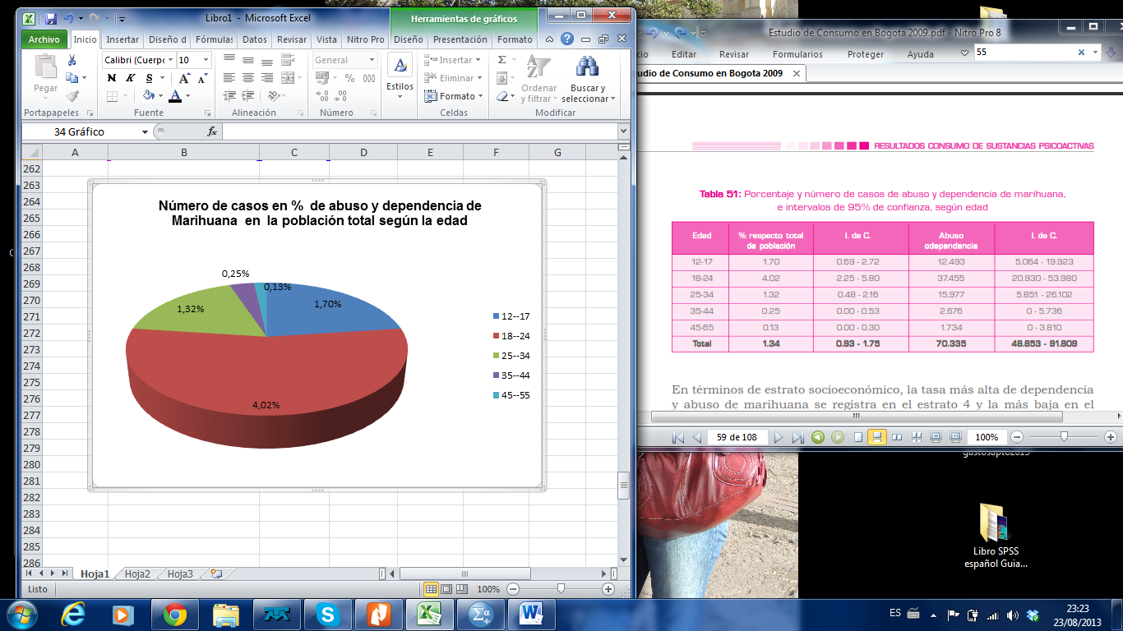

Fuente: Estudio de consumo de sustancias psicoactivas en Bogotá D.C. 2009. Elaboración CEACSC.

Cocaina

El 2,4% de las personas encuestadas dijeron haber consumido esta sustancia al menos una vez en la vida, 3,7% hombres y 1,1% mujeres. Las mayores tasas de consumo de cocaína se reportan en los grupos de 18 a 34 años; en el estrato 3.
Prevalencia último año de Cocaína según edad. 2009. Bogotá D.C

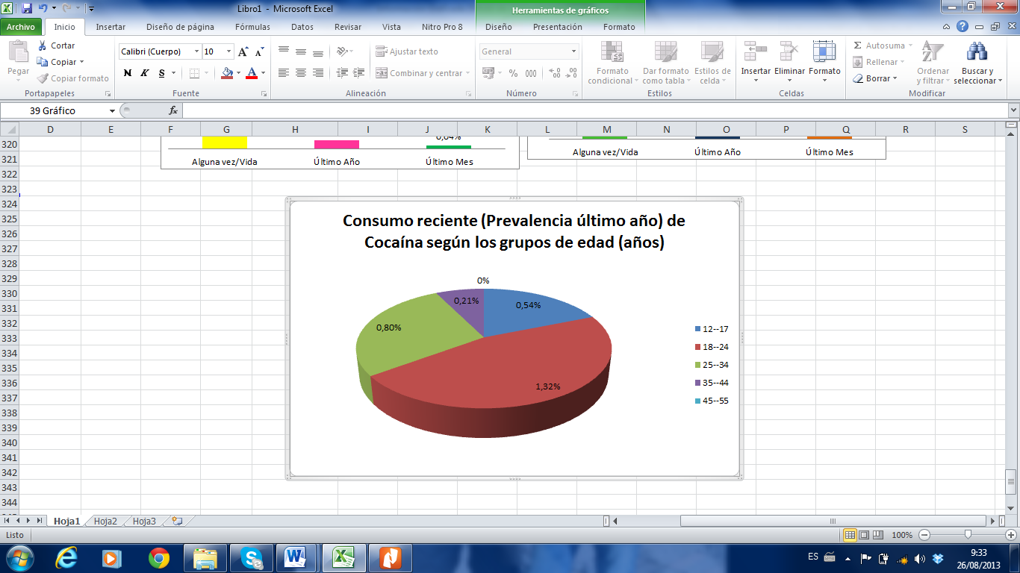

Fuente: Estudio de consumo de sustancias psicoactivas en Bogotá D.C. 2009. Elaboración CEACSC.

La prevalencia más alta de consumo de cocaína se registra en las localidades Santa Fe, Los Mártires y La Candelaria; y la edad de inicio es entre los 18 y 20 años con un 75%.

Edad de inicio de consumo de cocaína según sexo. 2009. Bogotá D.C

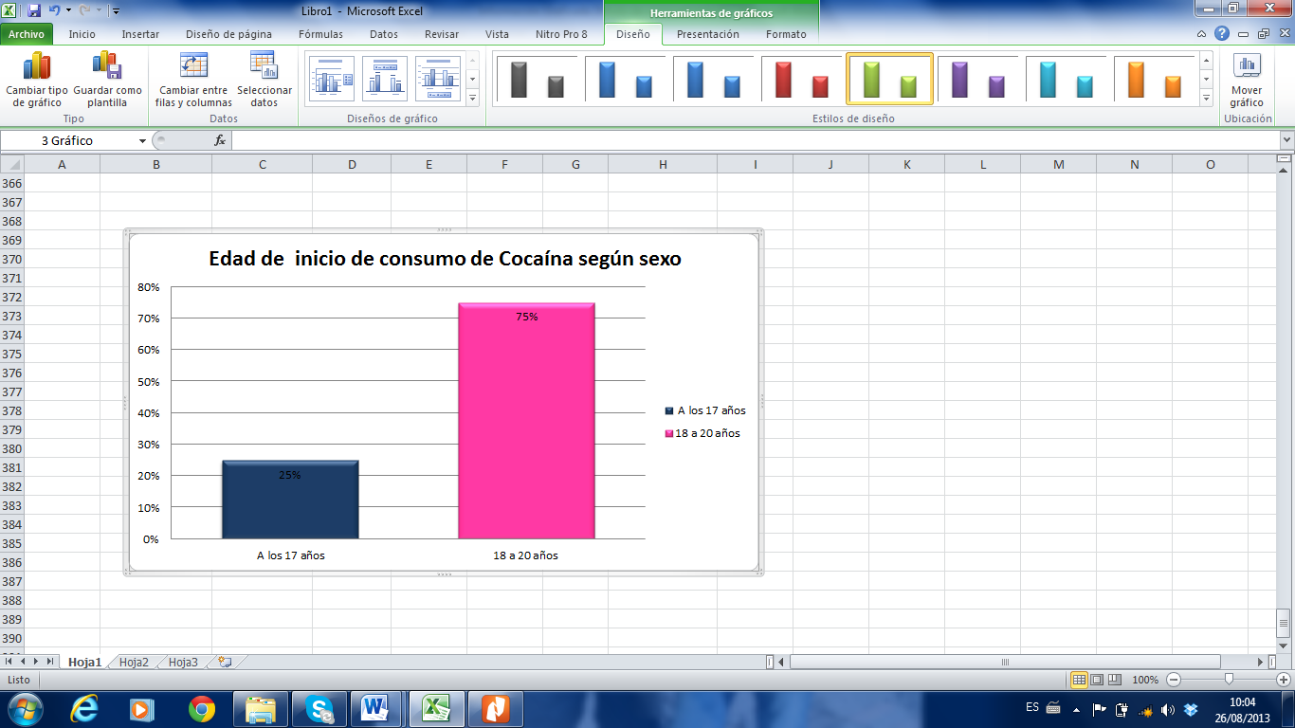

Fuente: Estudio de consumo de sustancias psicoactivas en Bogotá D.C. 2009. Elaboración CEACSC.

Basuco

El 1,73% de los hombres y el 0,65% de las mujeres afirmaron haber consumido basuco alguna vez en su vida. Los índices de abuso y dependencia, para ambos sexos, se ubican por debajo del 0,1%.
Indicadores de consumo de basuco, según sexo, 2009. Bogotá D.C
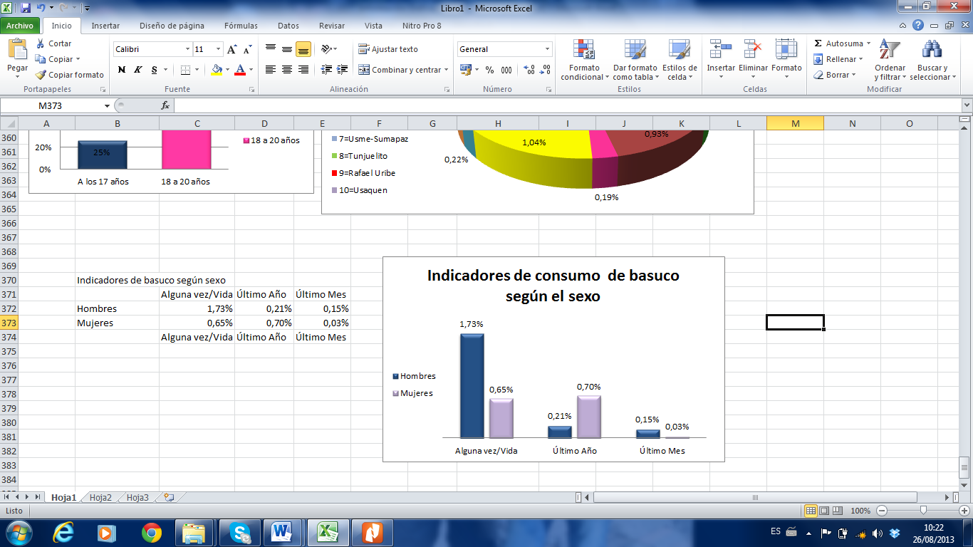

Fuente: Estudio de consumo de sustancias psicoactivas en Bogotá D.C. 2009. Elaboración CEACSC.

El VI censo de habitante de calle, realizado en 2011 por la Secretaría Distrital de Integración Social, reporta un total de 9.614 personas en esta condición; de las cuales el 93,8% consume alguna de estas sustancias.

Habitante de calle por consumo de SPA. 2011. Bogotá D.C

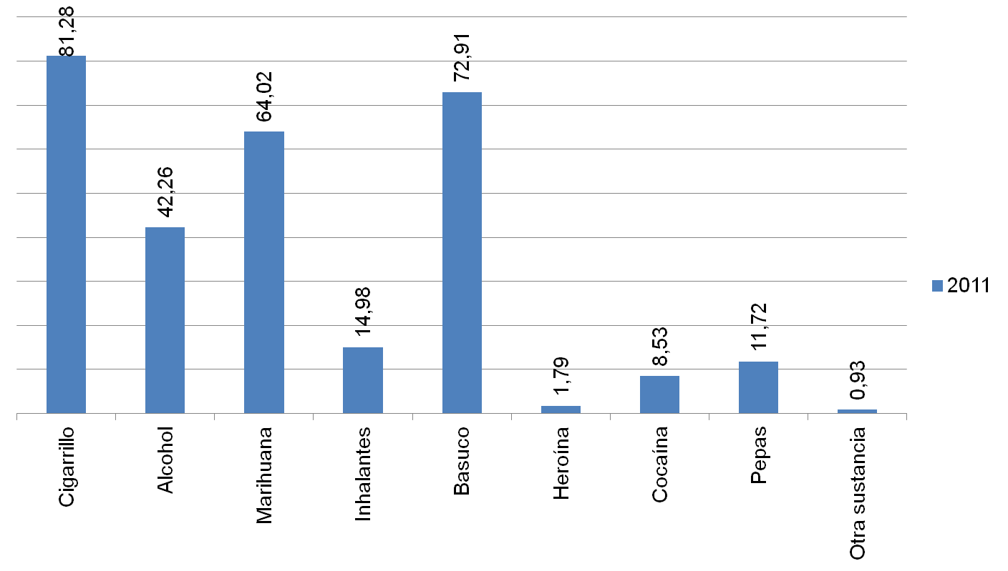

Elaboración: CEACSC
Fuente: VI censo de habitante de calle, 2011, Secretaría Distrital de Integración Social

Las relaciones entre consumo de SPA y seguridad son complejas y varían dependiendo del tipo de consumo y tipo de sustancia. Dado que la producción y tráfico de algunas sustancias psicoactivas no se encuentra regulado por la ley, los consumidores se ven obligados a establecer relaciones con la ilegalidad para acceder a las sustancias, cuya composición es desconocida. En este sentido, se puede afirmar que no todos los consumidores de SPA son delincuentes y no todos los delincuentes son consumidores.

Otros aspectos relacionados con el consumo de SPA:

La Organización de las Naciones Unidas Contra la Droga y el Delito afirma que Nuevas Sustancias han sobrepasado en un 50% el número de sustancias controladas por el régimen internacional de fiscalización de estupefacientes (2013).

El último estudio sobre drogas sintéticas, desarrollado por la Policía Antinarcóticos en asocio con la Universidad Industrial de Santander (UIS), evidencia la presencia de sustancias desconocidas en muestras analizadas en Bogotá. Los usuarios de drogas sintéticas están consumiendo combinaciones desconocidas. En una sola muestra analizada en los laboratorios de la UIS se encontraron ocho diferentes sustancias, entre las cuales se incluye: estimulantes, depresores y escopolamina.

En cuanto a la venta de cocaína en alto nivel de pureza se ha observado que algunos expendedores lo que venden es basuco, para aumentar la adicción de los consumidores (ATS, 2013). Adicionalmente, la Red Americana de Intervención en Situaciones de Sufrimiento Social (RAISSS) indica crecientes tasas de VIH/SIDA, hepatitis, tuberculosis y otras enfermedades, en entornos de consumo no controlado, como el Bronx y el barrio Santa Fe.

Por otra parte, las relaciones entre consumo abusivo de SPA y afectaciones a la convivencia están ligadas particularmente al basuco y alcohol.

Análisis realizados por el CEACSC (2012), indican que un alto porcentaje de las lesiones personales, riñas y delitos contra la vida, en los entornos del Bronx, El Amparo y San Bernardo, ocurren como consecuencia del abuso de sustancias psicoactivas, especialmente basuco.

El 33.7% de los habitantes de calle aduce el consumo de SPA como la causa que los llevó a habitar este lugar. Su problemática se hace más grave debido a que muchos son policonsumidores (basuco, alcohol, marihuana e inhalantes), con predominancia del basuco en un 72,9%. Es particularmente el consumo abusivo y no otro el que determina esta relación.

La relación entre consumo y seguridad radica en la presencia de organizaciones criminales asociadas a la producción y tráfico de sustancias ilegales. El microtráfico comprende un sistema de relaciones sociales y económicas en territorios o espacios específicos, conocidas como “ollas” de expendio y consumo, como el Bronx, San Bernardo, Cinco Huecos y se extienden a las zonas de rumba de la ciudad. Colegios y entornos deportivos, como el Estadio el Campin, no escapan a esta realidad. En materia de seguridad y convivencia el microtráfico ocupa un lugar importante por ser en este en el que se presenta la mayor adulteración de sustancias. El CEACSC ha encontrado relación entre los entornos del microtráfico y los índices de riñas y muertes violentas en la ciudad.

- Percepción de seguridad y victimización

El fenómeno de la percepción se ha convertido en uno de los indicadores de seguridad ciudadana más mediáticos y llamativos. Las mediciones sobre percepción son relativamente recientes.

Se evidencia que desde la llegada de la Bogotá Humana ha disminuido la percepción de inseguridad, después de que el indicador de percepción llegara a su punto más bajo en el año 2010. Actualmente el 40% de los bogotanos sienten que la inseguridad ha aumentado, 12 puntos porcentuales por debajo del promedio de la encuesta.
Histórico percepción de seguridad, 1998 – 2013. Bogotá D.C.
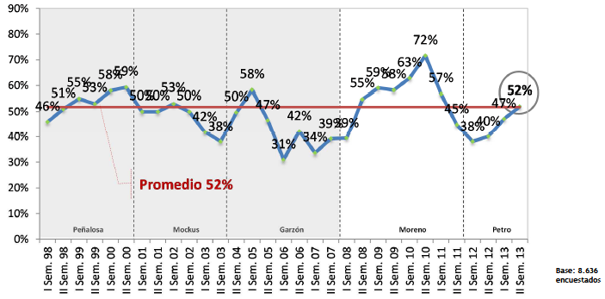

Fuente: Cámara de Comercio de Bogotá – CCB

El indicador de victimización tal como lo mide la Cámara de Comercio tiene dos componentes: la victimización directa y la indirecta. La victimización directa sería la medición objetiva, mientras que la indirecta es más subjetiva. La edición del segundo semestre del 2012 muestra que la victimización directa se ha mantenido estable con respecto al año anterior, mientras que la victimización indirecta ha aumentado en casi 10 puntos porcentuales.
Victimización directa e indirecta, 2004 – 2012. Bogotá D.C.
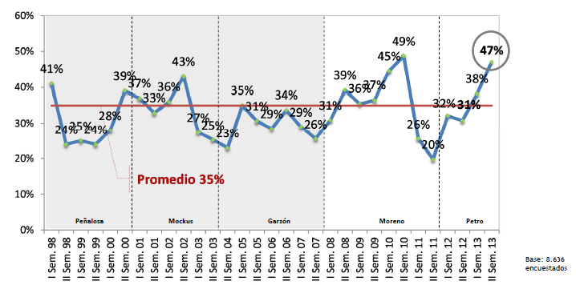

Fuente: Cámara de Comercio de Bogotá – CCB

El más reciente de los instrumentos sobre percepción es el realizado por el Departamento Administrativo Nacional de Estadística (DANE). La Encuesta de Convivencia y Seguridad Ciudadana (ECSC) se realizó por primera vez en el año 2012. Es el primer ejercicio para hacer una encuesta de seguridad ciudadana en el país, por tal motivo el DANE aplicó el instrumento en 25 ciudades de Colombia, agrupadas en 20 dominios lo que permite realizar comparativos nacionales. La meta del ente administrativo es realizar la encuesta nacional una vez al año. El surgimiento reciente de la encuesta, conformando una línea base, y el proceso de reingeniería y reconceptualización para el año 2013, hace que la potencialidad de los resultados de la encuesta para Bogotá D.C. se despliegue en un futuro.

La ECSC del 2012 mostró que el 74.9% de los encuestados en Bogotá D.C. se sentían inseguros en la ciudad. Para la versión 2013 de la medición, este porcentaje disminuyo al 66,3% de los encuestados.

- Cultura en Bogotá D.C.

La Encuesta Bienal de Cultura 2013 presenta datos relevantes para poder interpretar desde una perspectiva enfocada a las transformaciones culturales que en Bogotá, se viene presentando un incremento de sus índices hacia la cultura democrática.

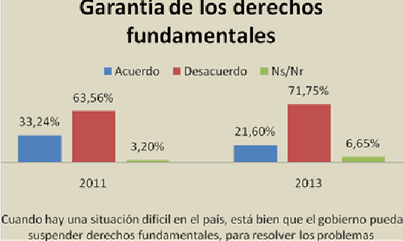

Tomado de Encuesta Bienal de Cultura 2013.

Podemos evidenciar que los niveles de desacuerdo han aumentado en relación con las facultades del Estado para, según situación, suspender derechos fundamentales de las personas, lo que indica que con respecto al año 2011 los ciudadanos han mejorado en su entendimiento de los alcances y límites de un Estado Democrático.
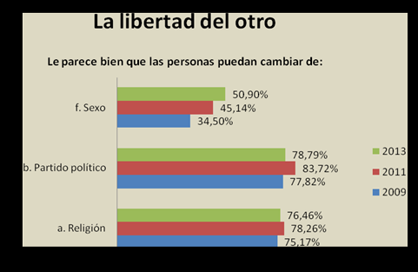

Tomado de Encuesta Bienal de Cultura 2013.

En relación con las libertades del otro, que pueden explicar conflictos interpersonales o de vecindad, se presenta, principalmente en la variable sexo en los años 2009, 2011, 2013 un incremento frente a la aceptación reconocimiento del otro sin importar su condición. Para efectos de políticas de prevención del conflicto y convivencia apostar por procesos de transformación cultural hacia una cultura democrática, tendera a incidir favorablemente sobre estos propósitos.

Sobre esta misma línea la proporción de personas que han disminuido los prejuicios frente a los roles femeninos ha aumentado en casi el 20 puntos porcentuales, lo que indica que Bogotá esta cambiando hacia el reconocimiento de la mujer como un sujeto de derechos.
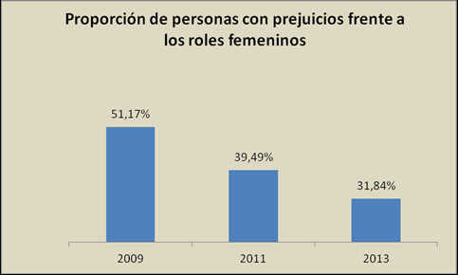

Tomado de Encuesta Bienal de Cultura 2013.

La Convivencia y Seguridad Ciudadana en el Plan de Desarrollo Económico, Social, Ambiental y de Obras Públicas para Bogotá D.C. 2012-2016 Bogotá Humana.

El Plan contiene los objetivos, las metas, estrategias y políticas que guiarán la articulación de las acciones del Gobierno Distrital, para elevar las condiciones de bienestar de la ciudadanía y sentar las bases de un cambio de enfoque de la acción pública. Esta identifica los factores prioritarios de intervención que permitan remover condiciones de segregación e inequidad relacionados con las capacidades de las personas, la persistencia de situaciones de exclusión y riesgos ambientales y la apuesta por el fortalecimiento de la gestión pública para orientar y apoyar las aspiraciones colectivas de las ciudadanías bogotanas.

El gobierno de Bogotá Humana se propone reorientar la inversión y la asignación de sus recursos de todo tipo, para que las familias habiten en entornos más seguros, incrementen sus recursos y se relacionen de manera más democrática con el gobierno, para influir con mayor capacidad vinculante en la orientación de las políticas públicas.

Dentro del objetivo general del Plan se habla del fortalecimiento de lo público como principio del Estado Social de Derecho, mediante el fomento de la participación y decisión de la ciudadanía, la eficacia y eficiencia administrativa, la transparencia y lucha contra la corrupción y la seguridad ciudadana como baluarte de la convivencia.

El Plan de Desarrollo se articula alrededor de tres ejes estratégicos:

1. Una ciudad que reduce la segregación y la discriminación: el ser humano en el centro de las preocupaciones del desarrollo;
2. Un territorio que enfrenta el cambio climático y se ordena alrededor del agua;
3. Una Bogotá en defensa y fortalecimiento de lo público.
El tercer eje del Plan de Desarrollo busca defender y fortalecer lo público como fundamento del Estado Social de Derecho, significa para Bogotá Humana garantizar en distintos ámbitos del territorio procesos participativos que promuevan la movilización, la organización, la deliberación y la toma de decisiones amplia e informada de la ciudadanía en la gestión de la ciudad, fortaleciendo la democracia, trabajando por la construcción de paz, promoviendo un enfoque de seguridad humana y convivencia, impulsando el uso transparente y responsable del patrimonio y los recursos de la ciudad, sin tolerar la corrupción pública ni privada.

Significa racionalizar la administración pública, mejorando la prestación de sus servicios para la toma de decisiones y la satisfacción de la demanda de trámites y atención a la ciudadanía, utilizando de manera adecuada y novedosa las tecnologías de la información y de las comunicaciones, y estableciendo una tributación equitativa y progresiva para mejorar la calidad de vida de los habitantes del Distrito.

Dentro de los objetivos de este eje se encuentran:

Construir territorios de paz con seguridad ciudadana. Fortalecer la capacidad de las autoridades distritales y locales para implementar acciones integrales y transversales de prevención de los delitos, la violencia y las conflictividades en los territorios del Distrito Capital, haciendo énfasis en grupos vulnerables y en riesgo, con la participación activa de la ciudadanía y la coordinación con la Fuerza Pública, los órganos de justicia y otros actores públicos y privados del departamento y la nación, con el fin de promover una cultura de convivencia pacífica, fundada en la autorregulación, la corresponsabilidad y la solidaridad ciudadana.

Garantizar una estructura administrativa distrital eficiente y comprometida con las necesidades de la ciudadanía. Fortalecer el desarrollo misional y operativo de las entidades distritales, para aumentar sus niveles de eficiencia y eficacia e incentivar a las servidoras y servidores públicos en el compromiso con la ciudad y el trabajo en equipo; dignificar, modificar y ajustar la planta de personal con funciones, procesos y procedimientos acordes con la misión institucional.

De igual modo, implementar el uso de las TIC en la unificación y articulación de la información y producción de conocimiento entre entidades; promover, fortalecer y coordinar acuerdos, alianzas, cooperación e intercambios nacionales e internacionales dirigidos a mejorar las relaciones de la ciudad.

Las estrategias contempladas para el logro de los objetivos señalados son:

1. Fortalecer la capacidad de prevención y de respuesta en la lucha contra la delincuencia organizada.

2. Promover la convivencia pacífica como forma de resolver los conflictos sociales por medio de la deliberación y los mecanismos institucionales.

3. Fortalecer la estructura administrativa distrital y la capacidad técnica y operativa de las entidades.

Los programas para el desarrollo de esta estrategia son:

- El Programa transparencia, probidad, lucha contra la corrupción y control social efectivo e incluyente
- El Programa territorios de vida y paz con prevención del delito
- El Programa fortalecimiento de la seguridad ciudadana.

La Secretaría Distrital de Convivencia, Seguridad y Derechos Humanos y el Plan Integral de Convivencia y Seguridad Ciudadana (PICSC) 2013 – 2023.

Objetivo General PICSC

Proponer los lineamientos para el diseño y fortalecimiento de las políticas públicas en convivencia y seguridad ciudadana que se implementarán en los próximos 10 años a través de la identificación, caracterización y análisis de las conflictividades, violencias y delitos con el propósito de preservar la vida y la integridad física, garantizar el ejercicio de los derechos y el goce de las libertades y promover el cumplimiento de los deberes individuales y colectivos de todos los ciudadanos(as) habitantes y visitantes de Bogotá D.C.

Objetivos Específicos PICSC

- Generar conocimiento de ciudad que permita la gobernabilidad dentro del marco del Estado Social de Derecho y la preservación de las libertades individuales y colectivas de los ciudadanos(as).

- Diseñar planes y programas de intervención integrales e interinstitucionales con el propósito de disminuir los riesgos generados por las conflictividades, las violencias y los delitos en el Distrito Capital.

- Implementar estrategias de previsión, prevención y control que permitan la reducción de las condiciones que atentan contra la preservación del derecho fundamental a la vida e integridad personal.

- Incentivar la participación comunitaria en la formulación e implementación de políticas públicas en convivencia y seguridad ciudadana fortaleciendo la confianza en las autoridades

- Articular desde la Alcaldía Mayor de Bogotá D.C. acciones interinstitucionales con entidades públicas y privadas del orden nacional, regional, distrital y local comprometidas en la implementación de planes y programas que fortalezcan la convivencia y seguridad ciudadana.

- Desarrollar programas interinstitucionales para reducir la exclusión, segregación, discriminación e inequidad mediante la articulación de políticas sociales, intervenciones y transformaciones territoriales que cimenten la convivencia.

- Afianzar la cultura democrática y de paz, fundamentada en principios de respeto a las normas, la convivencia y la resolución pacífica de los conflictos para la defensa y fortalecimiento de lo público.

- Resignificar los espacios públicos para su apropiación y el disfrute de todos los (as) ciudadanos(as).

- Incentivar los mecanismos de participación comunitaria, corresponsable y solidaria, orientados a enfrentar los retos de las distintas formas de delincuencia.

- Propiciar espacios de socialización requeridos en una etapa postconflicto.

- Coordinar acciones interinstitucionales que incentiven la denuncia y coadyuven a reducir los índices de impunidad.

- Analizar y evaluar las acciones públicas en convivencia y seguridad ciudadana con el fin de determinar el costo beneficio e impacto social de su implementación.

- Proponer nuevos paradigmas para el abordaje de la convivencia y la seguridad ciudadana

- Garantizar la gobernabilidad de la ciudad cuando sucedan eventos de desastres naturales mediante la coordinación con las entidades públicas, privadas y la comunidad, desarrollando procesos de conocimiento y reducción del riesgo incluyendo la programación de simulacros.

ANTECEDENTES NORMATIVOS

A continuación se realiza una revisión histórica de la normatividad relacionada con la Administración Distrital en materia de Convivencia y Seguridad Ciudadana:

CONSTITUCIÓN POLÍTICA:
Preámbulo y artículos 2, 7, 11, 13, 29, 44, 115, 116, 189, 218, 228, 229, 247, 250, 296, 303, 315, 322 y 325.

TRATADOS Y CONVENIOS INTERNACIONALES FIRMADOS Y RATIFICADOS EN MATERIA DE DERECHOS HUMANOS:
Como normas básicas dentro del Bloque de Constitucionalidad, destacamos entre otros instrumentos:
- Declaración Universal de los Derechos Humanos – ONU
- Pacto internacional de Derechos Civiles y Políticos

- Pacto internacional de Derechos Económicos, Sociales y Culturales

LEYES Y DECRETOS NACIONALES:
Leyes:
- Ley 4 de 1991. “Por la cual se dictan normas sobre orden público y policía cívica local”.
- Ley 62 de 1993. “Por el cual se dictan normas sobre la Policía Nacional”.
- Ley 134 de 1994. “Por la cual se dictan normas sobre mecanismos de participación ciudadana”.
- Ley 136 de 1994. “Por la cual se dictan normas tendientes a modernizar la organización y funcionamiento de los municipios”.
- Ley 489 de 1998. Por medio de la cual se s dictan normas sobre la organización y funcionamiento de las entidades del orden nacional, se expiden las disposiciones, principios y reglas generales para el ejercicio de las atribuciones previstas en los numerales 15 y 16 del artículo 189 de la Constitución Política y se dictan otras disposiciones.
- Ley 497 de 1999. “Por la cual se crean los Jueces de Paz y se reglamenta su organización y funcionamiento”.
- Ley 640 de 2001. “Por la cual se modifican normas relativas a la conciliación y se dictan otras disposiciones”.
- Ley 782 de 2002. “Por medio de la cual se prorroga la vigencia de la Ley 418 de 1997, prorrogada y modificada por la Ley 548 de 1999, la Ley 782 de 2002 y se modifican algunas de sus disposiciones”-
- Ley 1098 de 2006. Código de la Infancia y la Adolescencia.
- Ley 1257 de 2008. “Por la cual se dictan normas de sensibilización, prevención y sanción de formas de violencia y discriminación contra las mujeres”.
- Ley 1421 de 2010. “Por medio de la cual se prorroga la Ley 418 de 1997, prorrogada y modificada por las Leyes 548 de 1999, 782 de 1002 y 1106 de 2006.
- Ley 1448 de 2011. Ley de Victimas y Restitución de Tierras.
- Ley 1450 de Junio 16 de 2011. “Por la cual se expide el Plan Nacional de Desarrollo, 2010-2014”.
- Ley 1453 de 2011 “Por medio de la cual se reforma el Código Penal, Código de Procedimiento Penal, el Código de Infancia y Adolescencia, las reglas sobre extinción de dominio y se dictan otras disposiciones en materia de seguridad”
- Ley 1482 de 2011. Ley antidiscriminación.
- Ley 1505 de 2012. “Por medio de la cual se crea el subsistema nacional del voluntariado”-
- Ley 1523 de 2012. “Por la cual se adopta la política nacional de gestión de riesgo de desastres y se establece el Sistema Nacional de Gestión del Riesgo de Desastres y se dictan otras disposiciones”.
- Ley 1551 de 2012. “Por la cual se dictan normas para modernizar la organización y funcionamiento de los municipios”.
- Ley 1575 de 2012. “Por medio de la cual se establece la Ley General de Bomberos de Colombia”.
- Ley 1577 de 2012. “Por medio de la cual se establecen estímulos tributarios y otros, con el fin de adoptar medidas especiales para la rehabilitación e inclusión social de jóvenes con alto grado de emergencia social, pandillismo y violencia juvenil.
- Ley 1620 de 2013. “Por la cual se crea el sistema nacional de convivencia escolar”
- Ley 1641 de 2013. “Por medio de la cual se establecen los lineamientos para la formulación de la política pública social para habitantes de la calle”.

Decretos Nacionales:
- Decreto 1355 de 1970. Código Nacional de Policía.
- Decreto 2615 de 1991. “Por el cual se reorganizan los Consejos Departamentales de Seguridad y el Consejo de Seguridad del Distrito Capital”.
- Decreto Ley 1421 de 1993. “Por el cual se dicta el Régimen Especial para el Distrito de Santafé de Bogotá”.
- Decreto 1818 de 1998. Estatuto de los mecanismos alternativos de solución de conflictos.
- Decreto 1477 de 2000. Establece el Programa Nacional Casas de Justicia.
- Decreto 2170 de 2004. “Por el cual se establece la organización y funcionamiento del Fondo Nacional de Seguridad y Convivencia Ciudadana y se adiciona el Decreto 2615 de 1991”.
- Decreto 2355 de 2006. Superintendencia de Vigilancia y Seguridad Privada.
- Decreto 4708 de 2009. “Por el cual se crea el Comité Técnico de Sistema Integrado de Emergencia y Seguridad –SIES-“.
- Decreto 399 de 2011. “Por el cual se establece la organización y funcionamiento del Fondo Nacional de Seguridad y Convivencia Ciudadana y los Fondos de Seguridad de las Entidades Territoriales”.

Acuerdos Distritales:
- Acuerdo 18 de 1999. “Por el cual se crea la Defensoría del Espacio Público”.
- Acuerdo 004 de 2000: "Por el cual se crean los comités de convivencia en los establecimientos educativos oficiales y privados del distrito capital."
- Acuerdo No. 79 de 2003. Código de Policía de Bogotá.
- Acuerdo No. 135 de 2004. “Planes Integrales de Seguridad para Bogotá y sus localidades”.
- Acuerdo No. 173 de 2005. Se establece el Sistema Distrital de Seguridad Escolar.
- Acuerdo No. 232 de 2006. “Por el cual se establece el Sistema Integrado de Seguridad y Emergencia NUSE 123 del Distrito Capital”.
- Acuerdo No. 257 de 2006. “Por el cual se dictan normas básicas sobre la estructura, organización y funcionamiento de los organismos y de las entidades de Bogotá, Distrito Capital.
- Acuerdo No. 375 de 2009. “Por el cual se establecen normas para difusión y divulgación del Sistema Integral de Seguridad y Emergencias NUSE 123”.
- Acuerdo 449 de 2010: Por medio del cual se establece el programa caminos seguros al colegio como política distrital en Bogotá D.C.
- Acuerdo Distrital No. 489 de 2012. “Por el cual se aprueba en Plan de Desarrollo Económico, Social, Ambiental y de Obras Públicas para Bogotá D. C. 2012-2016.
- Acuerdo 502 de 2012 “Por medio de del cual se crean los planes integrales de convivencia y seguridad escolar – PICSE”

Decretos Distritales:
- Decreto 292 de 2003. “Por el cual se reglamenta la Policía Cívica de Tránsito en el Distrito Capital.”
- Decreto 451 de 2005. Se implementa el número único de Seguridad y Emergencia.
- Decreto 064 de 2006. Reestructura los Consejos Locales de Seguridad y Convivencia.
- Decreto 539 de 2006. “Por el cual se determina la estructura organizacional y las funciones de la Secretaría Distrital de Gobierno.
- Decreto 505 de 2007. “Por el cual se reglamenta el Consejo de Gobierno Distrital y los Comités Sectoriales”.
- Decreto 563 de 2007 (subroga 503 de 2003). Plan Maestro de equipamiento de seguridad, justicia y defensa.
- Decreto 101 de 2010. Fortalece institucionalmente a las Alcaldías Locales, el esquema de gestión territorial de las entidades distritales en las localidades.
- Decreto Distrital 657 de 2011. “Por el cual se adopta la Política Pública Distrital de Convivencia y Seguridad Ciudadana”.
- Decreto 908 de 1969, por medio del cual se reorganiza la Secretaría de Gobierno Distrital en cuanto a dependencias, funciones.
- Decreto 816 de 1991, por medio del cual se crea la Sección de Bienestar Social-Capacitación y la Sección de Carrera Administrativa de la Secretaría de Gobierno y se determina su estructura y funciones.
- Decreto 382 de 1995, por medio del cual se determina la estructura interna y se establecen las funciones de las dependencias de la Secretaría de Gobierno, articulo 1.
- Decreto 153 de 1996, por medio del cual se adiciona el artículo 9 del Decreto Distrital 382 de 1995, respecto a las funciones de la Subsecretaría de Gobierno.
- Decreto 476 de 1996, por medio del cual se determina la estructura interna y se establecen las funciones de las dependencias de la Secretaría de Gobierno. Funciones del Secretario. Se crea Comité Técnico. Consejo de Justicia. Control Interno. Oficina Jurídica. Unidad de Control Interno. Unidad de Seguimiento y Análisis Estratégico. Unidad de Apoyo Administrativo y Programación Técnica. Unidad de Prevención y Atención de Emergencias. Cuerpo Oficial de Bomberos. Subsecretaría de Asuntos para la Convivencia Ciudadana, funciones, art. 12 y 13. Dirección de Derechos Humanos y Apoyo a la Justicia. Dirección de Seguridad Ciudadana. Subsecretaría de Asuntos Locales y Desarrollo Ciudadano. Dirección de las Alcaldías Locales. Dirección de Participación Ciudadana.
- Decreto 485 de 1996, por medio del cual se determina la estructura interna y se establecen las funciones de las dependencias de la Secretaría de Gobierno de Bogotá. Funciones del Despacho del Secretario. Funciones del Comité Técnico. Consejo de Justicia. Oficina de Control Interno. Oficina Jurídica. Asuntos Disciplinarios. Unidad de Seguimiento y Análisis Estratégico, de Apoyo Administrativo y Programación Técnica. Unidad de Prevención y Atención de Emergencias. Cuerpo Oficial de Bomberos. Subsecretaría de Asuntos para la Convivencia Ciudadana, funciones, art. 12 y 13. Dirección de Derechos Humanos y Apoyo a la Justicia, art. 14. Dirección de Seguridad Ciudadana. Subsecretaría de Asuntos Locales y Desarrollo Ciudadano, funciones. Dirección de Alcaldías Locales. Funciones de la Dirección de Participación Ciudadana.
- Decreto 497 de 1998, por medio del cual se ordena la reorganización administrativa y funcional de la Secretaría de Gobierno de Bogotá D.C. y se fija plazo para su realización.
- Decreto 712 de 1998, por medio del cual se modifica la estructura orgánica y las funciones de algunas dependencias de la Secretaría de Gobierno Distrital, con el objeto de racionalizar su funcionamiento.
- Decreto 69 de 1999, por medio del cual se modifica la estructura orgánica y funciones de algunas dependencias
- Decreto 367 de 2001, por medio del cual se modifica la estructura interna, funciones del despacho del secretario, funciones de las Alcaldías Locales, funciones por dependencia, art. 4 a 23.
- Decreto 539 de 2006, por medio del cual se determina el objeto, la estructura organizacional y las funciones de la Secretaría Distrital de Gobierno, la cual con la nueva estructura de la Administración Distrital adoptada mediante el Acuerdo 257 de 2006, es cabeza del sector Gobierno, Seguridad y Convivencia, que a su vez está integrado por la Secretaría Distrital de Gobierno, el Departamento Administrativo de la Defensoría del Espacio Público -DADEP-, el cual dará soporte técnico al Sector, la Unidad Administrativa Especial, sin personería jurídica del Cuerpo Oficial de Bomberos de Bogotá y por los establecimientos públicos como entidades adscritas: Instituto Distrital de la Participación y Acción Comunal, Fondo de Prevención y Atención de Emergencias FOPAE y el Fondo de Vigilancia y Seguridad, artículos 16, 17, 18.
- Decreto 86 de 2006, por medio del cual se modifica la Estructura Organizacional de la Secretaría de Gobierno, adoptada mediante Decreto Distrital 367 de 2001, a lo dispuesto por el Decreto Ley 785 de 2005
- Decreto 413 de 2010, por medio del cual se modifica el Decreto 539 de la 2006 de la Secretaría Distrital de Gobierno, en el sentido de suprimir de la estructura organizacional de la Secretaría Distrital de Gobierno, la Dirección de Prevención y Atención de Emergencias. Precisa que las funciones de la Dirección de Prevención y Atención de Emergencias -DPAE- establecidas en las leyes, decretos y demás normas vigentes serán asignadas y ejercidas por el Fondo de Prevención y Atención de Emergencias –FOPAE, mediante el Acuerdo 279 de 2013, se transforma el Sistema Distrital de Prevención y Atención de Emergencias –SDPAE- , en el Sistema Distrital de Gestión de Riesgos y Cambio climático, SDGR-CC.
- Decreto 540 de 2013, por medio del cual se adopta e implementa el Plan Integral de Convivencia y Seguridad Ciudadana Bogotá D.C.

Justificación

De las funciones actuales de la Secretaría Distrital de Gobierno, puede concluirse que su actividad está direccionada en varios aspectos referentes al gobierno de la ciudad, a la convivencia, seguridad, derechos humanos, participación ciudadana, espacio público, prevención de riesgos y emergencias en seguridad, entre otros, por lo cual se observa la magnitud de funciones que dicha Secretaría cumple en la ciudad y que en virtud de las nuevas visiones sobre seguridad humana formuladas por las Naciones Unidas y recogidas en el Plan de Desarrollo de la Bogotá Humana que implican centrar el énfasis de las políticas públicas en materia de la previsión y prevención de las conflictividades, violencias y delitos, en un ente especializado que dedique y priorice su actividad en éstos temas para que la Secretaría Distrital de Gobierno pueda enfocar toda su actividad en los temas de la gobernabilidad de la ciudad, la relación con los entes políticos, nacionales y Distritales, la participación de los ciudadanos y el goce efectivo de sus derechos en el espacio público, para cumplir de ésta manera con el papel político que la ley le atribuye de manera especial.

La convivencia, la seguridad ciudadana, la participación y la gestión del riesgo en seguridad son factores fundamentales para el ejercicio de los derechos y las libertades.

La previsión, prevención y control de las conflictividades, violencias y delitos requiere de priorización y focalización de esfuerzos, donde la acción interinstitucional permite gestionar la convivencia y seguridad integral. Además, una concepción amplia de la seguridad incluye la gestión del riesgo en seguridad humana; por lo anterior, el Distrito Capital requiere de una institución especializada en estas materias que responda a las necesidades y características territoriales, administrativas, financieras y poblacionales.

Articular las acciones interinstitucionales con el Ministerio del Interior, Ministerio de Justicia, Alta Consejería para la Seguridad, Defensoría del Pueblo, Policía, Ejército, Fiscalía – CTI, ICBF y demás entes afines, con la nueva Secretaría favorecerá el desarrollo y cumplimiento de sus objetivos.

Así mismo, la nueva Secretaría requiere orientar y desarrollar los mecanismos de participación ciudadana, como los pactos público - privados, que fortalezcan la corresponsabilidad, fundamento de la convivencia, la seguridad y la gestión del riesgo en seguridad.

Los planes y las metas establecidas en el PICSC serán de responsabilidad de la Secretaría de Convivencia, Seguridad y Derechos Humanos, en coordinación con las demás dependencias de la Administración Distrital, como:

- Reducción de delitos de mayor impacto: hurto a personas, hurto de automotores, hurto a residencias y hurto a establecimientos comerciales y bancarios; lesiones personales, entre otros.

- Reducción de la tasa de homicidios en los próximos 10 años, a 7 por cien mil.

- Disminución de la participación de jóvenes en homicidios quienes fueron víctimas en el 48.4% de los casos en el 2012.

- Coordinación de las acciones pertinentes para la identificación y judicialización de bandas de delincuencia común y organizada; reducción de los niveles de impunidad, que según la Personería de Bogotá, para el año 2010 está en un 97.5% de los casos denunciados.

- Reducción de los índices de paternidad y maternidad en niños, niñas y adolescentes, en un 50% para los próximos 10 años; los casos de paternidad y maternidad adolescente para el año 2012 fue de 19.507 casos.

- Prevención del ingreso de niños, niñas y adolescentes al consumo de SPA y atención a los que ya están en consumo, prioritariamente quienes se encuentran en el ámbito escolar.

- Fortalecimiento de los procesos de intervención en adolescentes en conflicto con la ley, con el fin de prevenir el reingreso al Sistema de Responsabilidad Penal Adolescente (SRPA), que para el año 2012 fue de 24.2%.

- Articulación de un sistema de información del SRPA, con la participación coordinada de instituciones que generen o acopien datos sobre adolescentes en conflicto con la ley en el Distrito.

- Prevención del abuso sexual a niños, niñas y adolescentes, quienes son víctimas en el 84% de los casos de este delito.

- Previsión y prevención de riesgos personales y sociales, que pueden estar relacionados con la pertenencia a diferentes formas identitarias o culturas urbanas en Bogotá D.C.

- Reducción del número de casos de violencia de pareja.

- Promoción de la denuncia en los casos de violencia sexual.

- Reducción de los niveles de discriminación y segregación por temas de diversidad sexual y de identidad de género.

- Atención integral al adulto consumidor problemático de SPA, con especial énfasis en el habitante de calle, cuyo porcentaje de consumo está en un 93.8%. Para los próximos diez años, generar oportunidades laborales y educativas a un 80% de la población consumidora en proceso de rehabilitación,

- Fortalecimiento de la cultura ciudadana en el ámbito del comportamiento cívico para reducir las conflictividades vecinales.

De acuerdo con el marco conceptual y los lineamientos planteados, las estadísticas en conflictividades, violencias y delitos expuestas anteriormente y la normatividad vigente citada, se precisa que con la creación de la Secretaría de Convivencia, Seguridad y Derechos Humanos, se fortalecerá el modelo de intervención en el Distrito D.C., contribuyendo a la gobernabilidad, creará los espacios de comunicación y acción con la ciudadanía, garantizando las libertades individuales y colectivas de sus habitantes.

La ciudad necesita una Secretaría de Convivencia, Seguridad y Derechos Humanos que implemente su Plan Integral de Convivencia y Seguridad Ciudadana como política de estado y no solo de gobierno. El tema de seguridad se concebía fundamentalmente a la presencia de la fuerza pública y ahora se centrará en un proceso de integralidad en donde no solo las autoridades intervienen sino que la ciudadanía es corresponsable, a través de los mecanismos institucionales de participación democrática.

Se destaca como función primordial la atención integral de la seguridad garantizando los derechos humanos, fortaleciendo la capacidad para promover la seguridad ciudadana y responder eficazmente a los desafíos que generan las conflictividades, violencias y delitos.

Con lo anterior, se indica que la Secretaría de Convivencia, Seguridad y Derechos Humanos cumple una función técnica, con especialistas en temas de convivencia y seguridad con un enfoque de derechos humanos encaminada a garantizar la eficacia, eficiencia y efectividad a las demandas ciudadanas en éstos aspectos, con el objetivo de reducir los índices en las conflictividades, violencias y delitos que afectan la gobernabilidad, la convivencia y el progreso de la ciudad.

ALCANCE DEL PROYECTO DE ACUERDO

El Sector Gobierno a partir de la creación de la Secretaría de Convivencia, Seguridad y Derechos Humanos, quedara integrada por la Secretaría Distrital de Gobierno, cabeza del Sector, el Departamento Administrativo de la Defensoría del Espacio Público – DADEP y el Instituto Distrital de la Participación y Acción Comunal (IDPAC).

En lo que respecta al IDPAC, la Secretaría Distrital de Gobierno será la encargada de dictar las políticas y realizar la vigilancia de los programas, planes y proyectos que tengan relación con la participación ciudadana.

Con la creación de éste nuevo ente, se suprimirá y ordenará la liquidación del Fondo de Vigilancia y Seguridad FVS y en su reemplazo se creará el Fondo Cuenta de Convivencia y Seguridad, el cual será estructurado como cuenta especial sin personería jurídica y sin estructura propia, que será administrado por el Alcalde Mayor de Bogotá D.C., quien podrá delegar esta responsabilidad en el Secretario Distrital de Convivencia, Seguridad y Derechos Humanos, o quien haga sus veces de conformidad con el artículo 9 del Decreto 2170 de 2004 modificado por el Decreto 399 de 2011.

El objeto del Fondo Cuenta es administrar, recaudar y canalizar recursos para efectuar gastos e inversiones para propiciar condiciones de seguridad y convivencia para garantizar el orden público, en el marco de la Política y Estrategia Distrital de Seguridad y Convivencia Ciudadana.

En ningún caso los recursos destinados al Fondo podrán hacer unidad de caja con las demás rentas del Distrito Capital. El presupuesto del Fondo Cuenta en su formulación, liquidación y ejecución será presentado como anexo del Presupuesto Anual del Distrito Capital. Dicho anexo será reglamentado en las Disposiciones Generales del Presupuesto Anual del Distrito.

El ordenador del Gasto del Fondo Cuenta asumirá dentro de sus funciones: Garantizar la administración y utilización de los recursos destinados para el Fondo Cuenta; Programar, elaborar y presentar ante el Comité Distrital de Orden Público, el anteproyecto de presupuesto de ingresos y egresos del Fondo Cuenta; Preparar y presentar para la aprobación de la autoridad competente o expedir y ejecutar los actos administrativos; ordenar el pago de manera oportuna y adecuada las obligaciones que se hayan contraído con cargo a los recursos del Fondo Cuenta debidamente autorizados en el Presupuesto y el Programa Anual Mensualizado de Caja; rendir los informes financieros al Ministerio de Hacienda y Crédito Público, a la Contaduría General de la Nación, a los Organismos de Control, y los que sean requeridos por la autoridad competente, cuando éstos se soliciten o cuando así lo establezcan las disposiciones vigentes, entre otros.

El Fondo Cuenta se nutrirán de los recursos provenientes de la contribución especial del cinco por ciento (5%) del valor total de los contratos o adiciones a los mismos que suscriban todas las personas naturales o jurídicas con entidades del Distrito por concepto de construcción o mantenimiento de vías de comunicación terrestre, fluvial, y de puertos aéreos establecidos en la Ley 418 de 1997, prorrogada, modificada y adicionada por las Leyes 548 de 1999, 782 de 2002, 1106 de 2006 y 1421 de 2010.
Igualmente, recibirá recursos provenientes de aportes de particulares para proyectos y programas específicos de convivencia y seguridad ciudadana, así como las partidas especiales que destine por la Administración Distrital para este concepto.
La determinación de liquidar el Fondo de Vigilancia y Seguridad del Distrito Capital a través de la expedición del presente Acuerdo, se considera conveniente en la medida en que se concentrara la toma de decisiones en cabeza de la nueva Secretaría de Convivencia, Seguridad y Derechos Humanos, con lo que se logrará que las políticas que se tracen y las acciones que haya que realizar sean más eficientes, coordinadas e inmediatas, para lo cual la administración del Fondo Cuenta que se propone crear quedará en cabeza de la nueva Secretaría.

En consecuencia, el Sector Convivencia, Seguridad y Derechos Humanos estará conformado por: la Secretaría de Convivencia, Seguridad y Derechos Humanos, cabeza del Sector, y la Unidad Administrativa Especial Cuerpo Oficial de Bomberos (UAECOB).

El Sector Gobierno estará conformado por: Secretaría Distrital de Gobierno, cabeza de Sector, el Departamento Administrativo de la Defensoría del Espacio Público (DADEP), y el Instituto Distrital de Participación y Acción Comunal (IDPAC).

Como está previsto en el artículo 12 del presente proyecto de Acuerdo La Administración Distrital determinará la planta de personal de la Secretaría de Convivencia, Seguridad y Derechos Humanos, para lo cual podrá realizar los ajustes pertinentes en la planta de cargos de la Secretaría de Gobierno, teniendo en cuenta la misión y las funciones que se asignan a éstas Secretarías en el presente Acuerdo, y lo establecido en los parágrafos de los artículos 6, 7 y 11 del presente acuerdo.
Esta nueva reorganización de la estructura general de la administración distrital busca crear un sistema de coordinación que facilite la articulación sectorial, intersectorial y transversal, como herramientas básicas de una gestión pública efectiva y orientada a la materialización de los derechos de todos los habitantes de la ciudad que proporcione como resultado una convivencia pacífica y una reducción en sus niveles de conflictividad.

IMPACTO FISCAL

El Proyecto de Acuerdo propuesto, no genera impacto fiscal, teniendo en cuenta que la nueva Secretaría se financiará con los recursos aprobados en el Presupuesto Anual del Distrito Capital para la vigencia 2014.

FACULTADES Y COMPETENCIA

El Decreto Ley 1421 de 1993 – Estatuto Orgánico de Bogotá D.C. -, en su artículo 55 señala la atribución del alcalde para proponer al Concejo la creación de entidades, así: “CREACIÓN DE ENTIDADES”. Corresponde al Concejo Distrital, a iniciativa del Alcalde Mayor, crear, suprimir y fusionar secretarías y departamentos administrativos, establecimientos públicos, empresas industriales o comerciales y entes universitarios autónomos y asignarles sus funciones básicas…” (Negrilla fuera de texto).

A su vez el artículo 12, del referido estatuto, señala las atribuciones del Concejo, indicando en sus numerales 8, 9 y 10 lo relativo a la estructura de la administración, la creación, supresión o fusión de establecimientos públicos y las disposiciones para garantizar la descentralización y la desconcentración de funciones.

ACUERDO No. ____ de 2014

POR EL CUAL SE MODIFICA PARCIALMENTE EL ACUERDO DISTRITAL 257 DE 2006, SE CREA EL SECTOR ADMINISTRATIVO DE COORDINACIÓN CONVIVENCIA, SEGURIDAD Y DERECHOS HUMANOS, LA SECRETARÍA DISTRITAL DE CONVIVENCIA, SEGURIDAD Y DERECHOS HUMANOS, EL FONDO CUENTA DISTRITAL DE CONVIVENCIA Y SEGURIDAD, SE MODIFICA EL SECTOR ADMINISTRATIVO DE COORDINACIÓN GOBIERNO, SEGURIDAD Y CONVIVENCIA; SE SUPRIME EL FONDO DE VIGILANCIA Y SEGURIDAD, SE OTORGAN FACULTADES EXTRAORDINARIAS AL ALCALDE/SA MAYOR D.C. Y SE DICTAN OTRAS DISPOSICIONES.

EL CONCEJO DE BOGOTÁ D.C.

En ejercicio de sus facultades constitucionales y legales, en especial los numerales 8, 9 y 11 del artículo 12, y el artículo 55 del Decreto Ley 1421 de 1993,

ACUERDA:

CAPITULO 1

MODIFICACIÓN DEL SECTOR GOBIERNO Y CREACIÓN DEL SECTOR ADMINISTRATIVO CONVIVENCIA, SEGURIDAD Y DERECHOS HUMANOS

Articulo 1.-Modificación del Sector Administrativo de Gobierno, Seguridad y Convivencia, y Creación del Sector Administrativo de Convivencia, Seguridad y Derechos Humanos. Modificase el Sector Administrativo de Gobierno, Seguridad y Convivencia y créase el Sector Administrativo de Convivencia, Seguridad y Derechos Humanos, por lo que se modifica el literal b y se adiciona el literal n, del artículo 45 del Acuerdo Distrital 257 de 2006, los que quedarán así:

b. Sector Gobierno,
n. Sector Convivencia, Seguridad y Derechos Humanos

Artículo 2.- Misión del Sector Convivencia, Seguridad y Derechos Humanos
El sector Administrativo Convivencia, Seguridad y Derechos Humanos tiene la misión de garantizar la previsión, prevención y control de las conflictividades, violencias y delitos que requiere de priorización y focalización de esfuerzos, donde la acción interinstitucional permite gestionar la convivencia y seguridad integral. Además, una concepción amplia de la seguridad incluye la gestión del riesgo en seguridad; por lo anterior, el Distrito Capital requiere de una institución

especializada en estas materias que responda a las necesidades y características territoriales, administrativas, financieras y poblacionales.

En la Secretaria de Convivencia, Seguridad y Derechos Humanos confluyen los componentes necesarios para que con el cumplimiento de sus objetivos, metas y funciones se garantice el ejercicio efectivo los derechos humanos.

Artículo 3.- Integración del Sector Convivencia, Seguridad y Derechos Humanos:
El Sector Convivencia, Seguridad y Derechos Humanos está integrado por la Secretaría Distrital de Convivencia, Seguridad y Derechos Humanos, cabeza del Sector y la Unidad Administrativa Especial Cuerpo Oficial de Bomberos (UAECOB).

CAPÍTULO 2
ESTRUCTURACIÓN DEL SECTOR DE CONVIVENCIA, SEGURIDAD Y DERECHOS HUMANOS
Artículo 4.- Creación de la Secretaría Distrital de Convivencia, Seguridad y Derechos Humanos. Créase la Secretaría Distrital de Convivencia, Seguridad y Derechos Humanos.
Artículo 5.- Naturaleza, Objeto y Funciones Básicas de la Secretaría Distrital de Convivencia, Seguridad y Derechos Humanos. La Secretaría Distrital de Convivencia, Seguridad y Derechos Humanos es un organismo del Sector Central con autonomía administrativa y financiera. Tiene por objeto liderar, dirigir, coordinar, articular y ejecutar las etapas de diseño, formulación, implementación, seguimiento y evaluación de políticas públicas integrales de previsión y prevención para la convivencia y seguridad ciudadana.
Además de las atribuciones generales establecidas para las Secretarías en el artículo 23 del Acuerdo Distrital 257 de 2006, la Secretaría Distrital de Convivencia, Seguridad y Derechos Humanos, tendrá las siguientes funciones básicas:
- Liderar, orientar, coordinar y ejecutar la formulación de políticas, planes y programas dirigidos a construir y garantizar la convivencia, la seguridad ciudadana, el respeto y apropiación de los derechos humanos y la preservación del orden público en la ciudad.
- Liderar, orientar y coordinar con las instituciones distritales responsables de la atención a población vulnerable desde la perspectiva de convivencia y seguridad ciudadana, la formulación de políticas, planes y programas dirigidos a la promoción, desarrollo y organización de las iniciativas y procesos ciudadanos solidarios.
- Coordinar las relaciones de la Administración Distrital en materia de convivencia, seguridad y derechos humanos, con organismos internacionales, nacionales, regionales, distritales y locales.
- Liderar, orientar y coordinar la formulación de políticas, planes y programas encaminados a la defensa y promoción de los derechos de las víctimas de conflictividades, violencias y delitos en concordancia con las políticas distritales poblacionales y sectoriales.
- Liderar, orientar y coordinar la formulación de políticas, planes y programas del Sistema Distrital de Justicia (unidades de mediación, centros de conciliación, inspecciones de policía, casas de justicia) incluyendo programas para la implementación de mecanismos alternativos de resolución de conflictos en la ciudad.
- Liderar, orientar y coordinar y ejecutar las acciones pertinentes con los organismos de seguridad, judiciales y de investigación para la identificación y judicialización de los actores delincuenciales en la ciudad.
- Liderar, orientar y coordinar y ejecutar la formulación de políticas, planes y programas de prevención y gestión del riesgo en seguridad, en coordinación con las entidades que atienden los eventos de desastres naturales y antrópicos no intencionales.
- Coordinar y ejecutar las funciones atribuidas al Sistema Integrado de Seguridad y Emergencias 123 NUSE del Distrito Capital, con el objetivo de garantizar una respuesta eficiente y rápida para la prevención, atención y despacho de cada uno de los eventos de emergencias y seguridad que se susciten en el Distrito Capital.
- Impulsar el desarrollo, aplicación e implementación de las tecnologías de la información y la comunicación estratégica para el fortalecimiento de la convivencia, seguridad y derechos humanos, en coordinación con las dependencias del Distrito competentes en el tema.
- Coordinar con el Sector Administrativo de Cultura, Recreación y Deporte el diseño y formulación de políticas, planes y programas de cultura ciudadana y democrática para promover la convivencia, la seguridad, el respeto y apropiación de los derechos humanos en el Distrito Capital.
- Realizar las investigaciones sociales que permitan profundizar en el conocimiento de ciudad y definir las políticas públicas pertinentes para su implementación y evaluación.
- Generar análisis que permitan concertar con las instituciones del orden internacional, nacional y distrital alternativas al consumo de sustancias psicoactivas.
- Atender los requerimientos de la ciudad en el ámbito de su competencia, para la dignificación de las personas privadas de la libertad, procesos de resocialización y dotación de instalaciones físicas acordes con la dignidad humana.
- Las demás que le sean asignadas en el marco de su competencia.

Artículo 6.- Modifíquese parcialmente los Acuerdos Distritales 232 de 2006 y 375 de 2009. Modifíquese los Acuerdos Distritales 232 de 2006 y 375 de 2009 en el sentido de señalar que en los apartes donde se hace referencia a las funciones y competencias de la Secretaría Distrital de Gobierno, a partir de la expedición del presente Acuerdo deberá entenderse que dichas funciones relacionadas con el Número Único de Emergencia 123 (NUSE) estarán en cabeza de la Convivencia, Seguridad y Derechos Humanos.

CAPITULO 3
SUPRESIÓN DEL FONDO DE VIGILANCIA Y SEGURIDAD Y CREACIÓN DEL FONDO CUENTA DISTRITAL DE CONVIVENCIA Y SEGURIDAD
Artículo 7.-Supresión del Fondo de Vigilancia y Seguridad. Suprímase el Fondo de Vigilancia y Seguridad, creado mediante el Acuerdo 9 de 1980 y reestructurado por el Acuerdo 28 de 1992; y concédansele facultades extraordinarias al Alcalde Distrital de Bogotá D.C. para liquidar esta entidad.
PARAGRAFO: Incorporar a la Secretaría de Convivencia, Seguridad y Derechos Humanos, a los servidores públicos que ocupan cargos de carrera administrativa en la planta y que vienen laborando en el Fondo de Vigilancia y Seguridad, que se suprime en éste artículo, garantizando los derechos laborales de estos servidores.
Artículo 8.- Creación del Fondo Cuenta Distrital de Convivencia y Seguridad. Créase el Fondo Cuenta Distrital de Convivencia y Seguridad.
Artículo 9.- Naturaleza, Administración y Misión del Fondo Cuenta Distrital de Convivencia y Seguridad. Es un Fondo Cuenta administrado como una cuenta especial, sin personería jurídica. Su administración y ordenación del gasto corresponde al Alcalde Mayor de Bogotá., quien podrá delegar esta responsabilidad en el Secretario de Convivencia, Seguridad y Derechos Humanos, o quien haga sus veces.

El objeto del Fondo Cuenta es administrar, recaudar y canalizar recursos para efectuar gastos e inversiones para propiciar condiciones de seguridad y convivencia para garantizar el orden público, en el marco de la Política y Estrategia Distrital de Seguridad y Convivencia Ciudadana.

En ningún caso los recursos destinados al Fondo podrán hacer unidad de caja con las demás rentas del Distrito Capital. El presupuesto del Fondo Cuenta en su formulación, liquidación y ejecución será presentado como anexo del Presupuesto Anual del Distrito Capital. Dicho anexo será reglamentado en las Disposiciones Generales del Presupuesto Anual del Distrito.

PARÁGRAFO. Facultades del Ordenador del Gasto: El ordenador del Gasto del Fondo Cuenta asumirá, entre otras, las siguientes competencias:

- Garantizar la administración y utilización de los recursos destinados para el Fondo Cuenta de conformidad con las competencias establecidas por la Ley.

- Programar, elaborar y presentar ante el Comité Distrital de Orden Público, el anteproyecto de presupuesto de ingresos y egresos del Fondo Cuenta que será incorporado por medio de un anexo al presupuesto Anual del Distrito, en el marco de lo establecido en el Estatuto Orgánico del Presupuesto, articulándolo con el Marco Fiscal de Mediano Plazo.

- Preparar y presentar para la aprobación de la autoridad competente o expedir y ejecutar los actos administrativos, según el caso, necesarios para la ejecución presupuestal de los recursos del Fondo Cuenta.

- Ordenar el pago de manera oportuna y adecuada de las obligaciones que se hayan contraído con cargo a los recursos del Fondo Cuenta, previo cumplimiento de los requisitos legales vigentes.

- Rendir los informes requeridos por las autoridades competentes.

- Las demás relacionadas con la adecuada, eficiente y oportuna utilización de los recursos del Fondo Cuenta conforme al objeto para el cual es creado.

Artículo 10.- Recursos del Fondo Cuenta Distrital de Convivencia y Seguridad- El Fondo Cuenta se nutrirá de los recursos provenientes de la contribución especial del cinco por ciento (5%) previsto en el artículo 120 de la Ley 418 de 1997, además de las Leyes 782 de 2002, 1106 de 2006, 1421 de 2010 y demás normas que lo reglamenten o modifiquen, los rendimientos financieros del Fondo y los demás recursos que proviniendo de otras fuentes se destinen a financiación.

ARTÍCULO 11.- Comité Distrital de Orden Público. Confórmese el Comité Distrital de Orden Público, que será encargado de estudiar, aprobar, hacer seguimiento y definir la destinación de los recursos apropiados para el Fondo Cuenta, la administración distrital definirá la conformación y funciones del Comité acorde a lo dispuesto en el Decreto 399 de 2011 y las normas que lo modifiquen o adicionen.

CAPÍTULO 4
MODIFICACIÓN DEL SECTOR GOBIERNO, SEGURIDAD Y CONVIVENCIA

Artículo 12.- Modifíquese el artículo 49 del Acuerdo 257 de 2006. El artículo en mención quedará así:
Misión del Sector Gobierno. El Sector Gobierno tiene la misión de liderar la gestión política distrital y el desarrollo local para la gobernabilidad, generando los espacios y procesos sostenibles de participación de los ciudadanos y ciudadanas y las organizaciones sociales; orientar las políticas, planes y programas que se definan en estas materias, así como la relación de la administración distrital con las corporaciones públicas de elección popular distrital, regional y nacional; vigilar y promover el cumplimiento de los derechos constitucionales, así como de las normas relativas al espacio público que rigen en el Distrito Capital.

Artículo 13.- Modifíquese el artículo 51 del Acuerdo 257 de 2006. El artículo 51 del Acuerdo 257 de 2006, quedará así:
Integración del Sector Gobierno. El Sector Gobierno está integrado por la Secretaría Distrital de Gobierno, cabeza del Sector, el Departamento Administrativo de la Defensoría del Espacio Público – DADEP, y el Instituto Distrital de la Participación y Acción Comunal (IDPAC).
Artículo 14.- Modifíquese el artículo 52 del Acuerdo 257 de 2006. El artículo 52 del Acuerdo 257 de 2006, quedará así:
Naturaleza, objeto y funciones básicas de la Secretaría Distrital de Gobierno. La Secretaría Distrital de Gobierno es un organismo del Sector Central con autonomía administrativa y financiera que tiene por objeto orientar y liderar la formulación y seguimiento de las políticas encaminadas al fortalecimiento de la gobernabilidad democrática en el ámbito distrital y local, mediante la promoción y garantía del ejercicio de la ciudadanía, la cultura democrática; la promoción de la organización y de la participación ciudadana en la definición de los destinos de la ciudad; y la coordinación de las relaciones políticas de la Administración Distrital en sus distintos niveles.
Además de las atribuciones generales establecidas para las secretarías en el presente Acuerdo, la Secretaría Distrital de Gobierno tendrá las siguientes funciones básicas:

- Liderar, orientar, coordinar y ejecutar la formulación de políticas, planes y programas necesarios para el mejoramiento de la gestión pública local y la consolidación de los procesos de la gobernabilidad local.
- Coordinar y liderar las relaciones de las localidades con los Sectores Administrativo de Coordinación del Distrito Capital.
- Ejercer la dirección del Sistema Distrital de Participación, dictar las políticas y realizar la supervisión de los programas, planes y proyectos que tengan relación con la participación ciudadana.
- Liderar, orientar y coordinar la formulación de políticas, planes y programas encaminados a garantizar la participación de los habitantes en las decisiones que les afecten y en el control social a la gestión pública en el marco del Sistema Distrital de Participación.
- Liderar, orientar y coordinar la formulación de políticas para la defensa del espacio público y el saneamiento y registro de los bienes constitutivos del patrimonio inmobiliario distrital.
- Coordinar las relaciones políticas de la Administración Distrital con las corporaciones públicas de elección popular y los gobiernos en los niveles local, distrital, regional y nacional.
- Apoyar a las autoridades electorales, con miras al fortalecimiento de la democracia pluralista y participativa y el cumplimiento de los derechos y deberes civiles y políticos.
- Liderar, coordinar y ejercer la política pública referente a la dirección de asuntos étnicos en articulación con los demás Sectores Administrativos del Distrito Capital.
- Liderar, orientar y coordinar la formulación de políticas, planes y programas encaminados a la defensa y promoción de los derechos de los consumidores de bienes y servicios.
- Liderar, orientar y vigilar la defensa y protección de los derechos constitucionales de los ciudadanos en todo el territorio distrital.
- Gestionar la vigilancia en el proceso administrativo de los espectáculos públicos, concursos, sorteos y juegos que se realizan en el Distrito Capital
- Tomar el juramento a los Extranjeros de habla hispana, a fin de optar por la ciudadanía Colombiana, conforme a lo dispuesto en el artículo 13 de la Ley 43 de 1993 y el Decreto Distrital 158 del 29 de mayo de 2003.
- Las demás que asigne la Ley.

CAPÍTULO 5
DISPOSICIONES GENERALES Y TRANSITORIAS
ARTÍCULO 15.-Transitorio. Establécese un periodo de transición de ocho (8) meses, contados a partir de la vigencia del presente Acuerdo, para la asunción de funciones y programas que vienen realizando las diversas dependencias de la Secretaría Distrital de Gobierno y Entidades Descentralizadas Distritales según lo establecido en este acuerdo y que corresponden a la misión y funciones asignadas a la Secretaría de Convivencia, Seguridad y Derechos Humanos, que se crea a través del presente acuerdo.
ARTÍCULO 16.-Término para la implementación de la organización de las Secretarías Distritales de Gobierno y de Convivencia, Seguridad y Derechos Humanos. La estructura administrativa de la Secretaría de Gobierno y de la Secretaría de Convivencia, Seguridad y Derechos Humanos, se perfeccionará en un plazo máximo de doce (12 meses), contados a partir de la vigencia del presente acuerdo, término durante el cual se faculta de manera extraordinaria al Alcalde Mayor del Distrito Capital, para expedir los actos administrativos y traslados presupuestales que se requieran.
ARTÍCULO 17. -Planta de Personal. La Administración Distrital determinará la planta de personal de la Secretaría Distrital de Convivencia, Seguridad y Derechos Humanos, para lo cual podrá realizar los ajustes y traslados pertinentes en la planta de cargos de la Secretaría de Gobierno, teniendo en cuenta la misión y las funciones que se asignan a éstas Secretarías en el presente Acuerdo, y lo establecido en los artículos 7 y 12 del presente acuerdo.
PARÁGRAFO. Los servidores públicos que vienen prestando sus servicios en cargos de carrera de la entidad aquí suprimida, y de las que se modifican y que sean incorporados/as en la Secretaría Distrital de Gobierno y en la Secretaría Distrital de Convivencia, Seguridad y Derechos Humanos, lo serán sin solución de continuidad a cargos de igual o equivalente jerarquía, garantizando los derechos consolidados y las garantías laborales a que tengan derecho.
ARTICULO 18.- Facultades extraordinarias y Plazo para la expedición de los actos administrativos para la liquidación del Fondo de Vigilancia y Seguridad. Concédansele facultades extraordinarias al Alcalde Distrital de Bogotá D.C., para que en el lapso de ocho (8) meses contados a partir de la publicación del presente Acuerdo, expida los actos administrativos necesarios para la liquidación del Fondo de Vigilancia y Seguridad de Bogotá (FVS).
PARÁGRAFO. Una vez expedidos los actos administrativos de que trata el presente artículo el Alcalde Mayor tendrá un plazo máximo de doce (12) meses para la liquidación aquí establecida.
ARTÍCULO 19.-Vigencia y Derogatorias. El presente Acuerdo rige a partir de su publicación, modifica lo pertinente el Acuerdo 257 de 2006 y deroga todas las disposiciones que le sean contrarias.

PUBLÍQUESE Y CÚMPLASE

AVP - Asociación de Vivienda – Red Mujer y Hábitat A.L. Programa Ciudades Seguras sin violencia hacia las mujeres, ciudades seguras para todas y todos, (2010), Caja de Herramientas Para construir Ciudades Seguras para Todas y Todos. Bogotá. Página 26.
Ley 397 de 1997, Capítulo I, Articulo 1.
Consultado en la web abril 3 de 2014 en http://www.sedbogota.edu.co/archivos/SECTOR_EDUCATIVO/ESTADISTICAS_EDUCATIVAS/2013/PERFIL%20EDUCATIVO%20BOGOTA%202012.pdf
NOTA: La entrada en vigencia de la Ley de Pequeñas Causas a partir del 1 de febrero de 2008 y la declaratoria de inexequibilidad de la misma, a partir del 11 de septiembre, hace que las estadísticas de este año no sean estrictamente comparables con las de períodos anteriores, por cuanto mientras tuvo efecto, pasaron a ser contravenciones penales los delitos de hurto con cuantía inferior a 10 salarios mínimos legales mensuales y las lesiones interpersonales con incapacidad menor a 30 días.
Ibid.
Ibid.
Ibid.
La Corte Constitucional en Sentencia T-629 de 2010 definió el ejercicio de la prostitución como un contrato realidad, la “conducta informal prostitución” debe ser revisa de acuerdo a cada uno de los casos.
(...)“lo humano incluye a hombres y mujeres, y ninguna propuesta de seguridad humana puede dejar por fuera cuestiones esenciales a la seguridad humana que las mujeres han identificado como críticas para su seguridad íntima: en particular los derechos reproductivos y la violencia contra las mujeres”. En: Casas Herrera, María Isabel y Carolina Vergel Tovar, eds., Informe Sobre Violencia Sociopolítica Contra Mujeres, Jóvenes Y Niñas En Colombia, Cuarto Informe Mesa de Trabajo Mujer y Conflicto Armado (2003-2004), Bogotá D.C., 2004.
Este estudio fue realizado en 2009 mediante una alianza entre el gobierno del distrito capital a través de la Secretaría Distrital de Salud, en asocio con el Hospital de Engativá, y el gobierno nacional a través de la Dirección Nacional de Estupefacientes y el Ministerio de la Protección Social, con el apoyo de la Oficina de las Naciones Unidas contra la Droga y el Delito (UNODC) y la Comisión Interamericana para el Control del Abuso de Drogas (CICAD) de la Organización de Estados Americanos (OEA).
Conversatorio: La verdad sobre las drogas sintéticas. ¿una nueva alternativa o un peligro eminente, Bogotá D.C., CEACSC, Policía Nacional, Universidad del Rosario, Mayo 2013,
Alcaldía Mayor de Bogotá D.C., Plan de Desarrollo Económico, Social, Ambiental y de Obras Públicas para Bogotá D.C. 2012-2016 Bogotá Humana; págs. 18, 19, 212 y 214.

